g

GNG2501
Mise à jour du progrès du projet de conception

Groupe FB02.2
Haussement d’enfant

Soumis par:
Yasmina Baba, 300298674
Ahmed Rebai, 300313089
Ashley Goman, 300310936
Amalia Cyabukombe, 300246011
Mohamed Amine, 300268205
Gilly Mengaptche,300268205

10/10/2023
Université d’Ottawa

Table des matières
Table des matières ii
Liste des figures iv
Liste des acronymes et glossaire vii
1 Introduction 1
2 Modèle d’affaires et CPX 3
2.1 Modèle d’affaire et rapport de développement durable 3
2.2 Conception pour X 9
3 Définition du problème, développement de concepts et plan de projet 11
3.1 Définition du problème 11
3.2 Développement des concepts 19
3.3 Plan de projet 28
4 Conception détaillée et NDM 30
4.1. Conception détaillée 30
4.1.2 Conception détaillée 31
4.2 NDM 39
4.3 Plan de projet 43
5 Prototype 1, présentation sur le progrès du projet, rétroaction des pairs et dynamique d’équipe 44
5.1 Prototype 1 44
5.2 Présentation sur le progrès du projet 44
5.3 Plan de projet 44
6 Contraintes de conception et prototype 2 45
6.1 Contraintes de conception 45
6.2 Plan de projet 54
7 Autres considérations 56
7.1 Rapport d’économie 56

7.2 Rapport de propriétés intellectuelles 61
7.3 Plan de projet 66
8 Présentation pour la Journée du design et évaluation du prototype final 68
9 Vidéo et manuel d’utilisation 69
9.1 Vidéo de 3 mins 69
9.2 Manuel d’utilisation 69
10 Conclusions 70
11 Bibliographie 71

Liste des figures
Figure 1. Diagramme de proposition de valeur 4
Figure 2 . Vue ¾ du sous-système de support 19
Figure 3 . Vue de haut des sous-systèmes d’élévation et de support 20
Figure 4 . Vue du sous-système de la boite de commande 20
Figure 5 . Vue du sous-système de la base du dispositif 21
Figure 6 . Vue du sous-système d’élévation 22
Figure 7 . Version 1 du prototype du dispositif 27
Figure 8 . Version 2 du prototype du dispositif 32
Figure 9 . Dessin de plusieurs vues du sous-système de siège 32
Figure 10 . Version 3D des sous-systèmes d’élévation et de support 33
Figure 11 . Dispositif universel d’ancrage 34
Figure 12 . Version 3 du prototype du dispositif 48
Figure 13 . Version physique du sous-système de la base du dispositif 51
Figure 14 . Vue de haut de la version physique du sous-système de support 52
Figure 15 . Vue ¾ de la version physique du sous-système de support 52
Figure 16 . Dessin d'un siège modèle pour enfant en bas-âge 62
Figure 17 . Dessin du mécanisme de sécurité pour un siège modèle pour enfant en bas-âge 62
Figure 18 . Dessin d’une partie du système d’élévation et de support du siège 64
Figure 19 . Modélisation complète du système de levage et de support 65
Figure 20 . Dessin du fonctionnement du mécanisme de la propriété intellectuelle 65

Liste des tables

Tableau 1 . Acronymes vii
Tableau 2 . Glossaire vii
Tableau 3 . Tableau de modèle d'affaires à résultats nets triples 5
Tableau 4 . Besoins du client 11
Tableau 5 . Métriques 13
Tableau 6 . Étalonnage 14
Tableau 7 . Spécifications cibles 16
Tableau 8 . Évaluation des concepts 22
Tableau 9 . Résultats 53
Tableau 10 . Liste de coûts et classification 56
Tableau 11 . Compte de profits et de perte de la première année 58
Tableau 12 . Compte de profits et de perte de la deuxième année 59
Tableau 13 . Compte de profits et de perte de la troisième année 60

Liste des acronymes et glossaire

Tableau 1 . Acronymes
Acronyme | Définition
CPX | Conception pour X : il est important de tenir compte de ce critère X dans le design du produit
NDM | Norme de Matériaux : tous les matériaux entrant dans la production de notre dispositif

Tableau 2 . Glossaire
Terme | Acronyme | Définition

Introduction
En 2019, la loi canadienne sur l’accessibilité entre en vigueur. Toutefois, le monde est encore loin de démontrer une acceptation complète des personnes handicapées, qui elles-mêmes se sentent toujours perçues au travers d’une lentille de compassion insoluble. L’une des solutions à cette situation serait une insertion plus efficace de ces dernières au sein de la vie active.
Des avancées minimes sur le plan de l’accessibilité rappellent toutes les décennies où les individus à capacités différentes ont été ignorés, ostracisés et mis en arrière-plan. Cela continue toujours de nos jours, étant donné que le principe d’utilisation pour le plus grand nombre survient toujours comme réflexion après coup et non comme étape indispensable lors du processus de conception.
C’est dans cette veine que nous désirons remettre en question ces biais cognitifs en nous penchant sur l’aspect de la puériculture et des domaines adjacents. Ce document a pour objectif de suivre l’évolution de nos réflexions, de nos discussions et de nos écrits. C’est notamment la concrétisation d’un projet collaboratif s’étendant sur quatre mois. Cette cumulation de nos efforts s’axe principalement sur l’accessibilité et souhaite plus précisément apporter du soutien, dans leurs vies quotidiennes, aux individus à capacité différente s’occupant d’enfants dont l’âge est compris entre 0 et 16 mois. L’essence de ce référentiel est donc de documenter les différentes étapes du projet, de l’étape de formulation des idées jusqu’à la création du mode d’emploi du dispositif, tout en passant par les étapes de prototypages et de conception. Dans les pages qui suivent, nous ferons de notre mieux pour résumer l’entièreté de notre travail effectué en ce semestre d’automne. Notre objectif principal sera de fournir une production qui, de manière concise, compréhensible et accessible, concentre nos idées directrices quant à la réalisation du dispositif. Nous traiterons des modèles d’affaires utilisés, des principaux critères choisis pour le développement de nos idées ainsi que des choix beaucoup plus techniques que demande l’étape de la conception du produit.

Modèle d’affaires et CPX

Modèle d’affaire et rapport de développement durable
Dans cette partie, nous discuterrons de notre modèle d’affaires, nous décrirons notre proposition de valeurs et illustrerons tout cela avec un canevas de proposition de valeurs. Nous établirons ensuite notre tableau de modèle d’affaires à résultats nets triples tout en spécifiant par la suite les hypothèses sur lesquelles nous nous sommes appuyées. Par la suite, nous délivrerons un rapport de développement durable énonçant des impacts sociaux, économiques et environnementaux à la fois positifs et négatifs que susciterait notre produit. Enfin, nous citerons cinq CPX liées à notre projet tout en justifiant le choix de chaque CPX.
2.1.1. La proposition de valeur

Notre principal intérêt, quant à ce projet, réside dans la satisfaction complète de nos clients ainsi que dans la totale résolution de leurs soucis quotidiens ; c’est dans cette lancée que nous désirons nous adresser aux problèmes de mobilité auxquels les individus à capacités différentes font face au quotidien en s’occupant de leurs enfants. Étant donné qu’il est plus facile d’être efficace en sélectionnant un problème spécifique, nous nous attarderons sur l’effort physique que requiert la prise en charge d’un enfant en bas-âge. En effet, avoir des capacités différentes ne devrait pas empêcher un individu de pouvoir s’occuper de ses enfants ou de ceux de son entourage par manque d’accommodation, voilà pourquoi nous souhaitons développer un dispositif d’aide à mobilité pour supporter un individu devant transporter un enfant, en le portant, d’un point A à un point B, avec souvent un changement d’altitude.
Outre le principal produit proposé, une facette de notre entreprise qui fera également sa fierté se révèle être notre proximité avec nos clients. Nous nous engageons pour leur fournir un service complet de la commande du dispositif jusqu’à sa fin de vie, en passant par son installation. La tâche que nous nous imposerons de faire sera de leur tendre une oreille attentive, en se servant de leurs recommandations et de leurs remarques pour améliorer notre produit. De plus, l’idée de communauté en ligne permettra à nos clients de tout de même se sentir écoutés, et cela même si l’attention ne vient pas de notre personnel, puisqu’ils seront alors capables de tisser des liens avec des individus, bien qu’inconnus, mais qui partagent les mêmes soucis du quotidien qu’eux-mêmes.
Figure 1. Diagramme de proposition de valeur
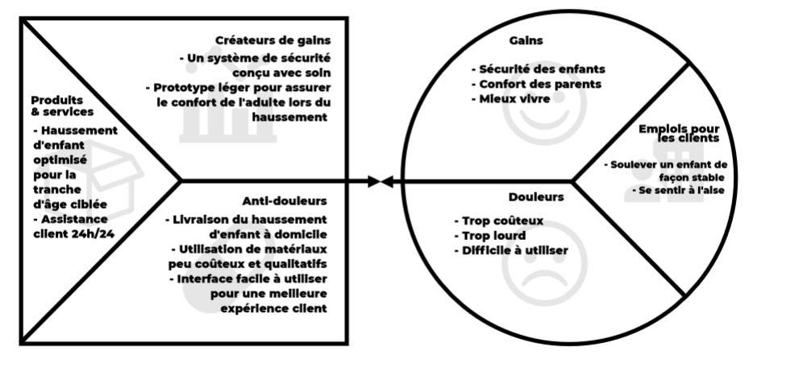

2.1.2. : Le tableau de modèle d’affaire :

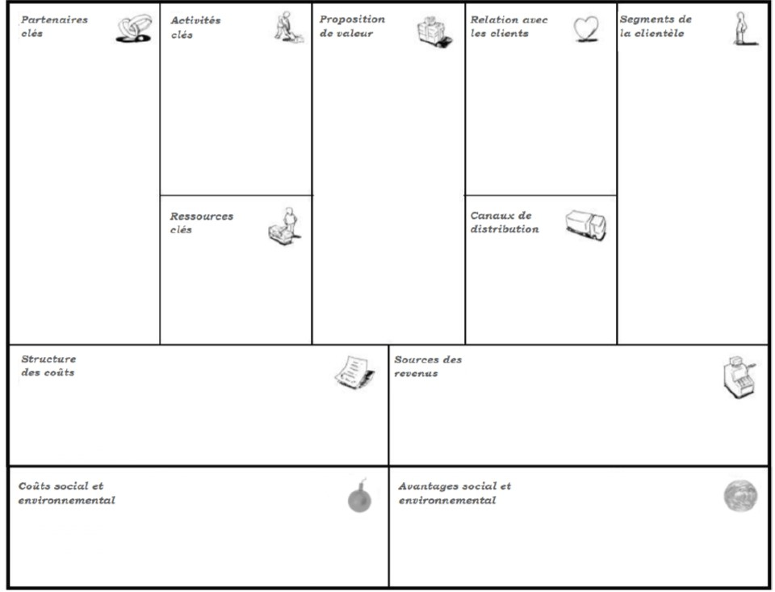
Tableau 3 . Tableau de modèle d'affaires à résultats nets triples
- Fournisseurs de matières premières
- Hôpitaux / Cliniques / Centres des services médicaux
- Fabricants de composants
- Partenaires logistiques
- Partenaires de marketing
- Conception et développement de produits
- Fabrication
- Service client
- Marketing
- Matières premières
- Équipements de production

- Création de dispositifs de mobilité pour les personnes à capacités restreintes
- Oreille attentive aux besoins des clients
- Service client, site web et communauté en ligne - Rétroaction des clients utilisées dans le but de l’amélioration du produit
- Services de livraison : Canada Post, UPS, DHL - Partenariats avec des magasins : Walmart, Canadian Tire, etc.

- Personnes avec des problèmes de mobilité (Dystrophie musculaire, arthrose, paralysie cérébrale)
- Parents / gardiens d’enfants à capacités restreintes
- Individus avec des déficits visuels
- Frais généraux (Loyer, Électricité, Eau, Taxes, etc. ) - Main d’œuvres (Salaires) - Matériaux/Équipements de productions (prototypage, etc.)
- Subventions du gouvernement - Collecte de fonds - Bénéfices des ventes
- Empreinte environnementale significative lors du prototypage du dispositif.
- Risques potentiels de stigmatisons liés à l’utilisation en public
- Avantage économique pour les parents handicapés
- Inclusion des parents dans les activités des enfants favorisée
- Réutilisabilité du haussement

2.1.3. : Les hypothèses de bases pour le développement du tableau et sa faisabilité :
Il est logique de supposer qu’un dispositif censé aider des personnes à capacités différentes pourrait être créé en son entièreté grâce à l’aide des hôpitaux, cliniques, etc. avec leurs connaissances approfondies sur le sujet ainsi qu’avec la participation, s’ils le souhaitent, de leurs patients. En outre, les partenaires logistiques et de marketing, et les fournisseurs de matières premières constitueraient une aubaine pour la publicité, et pour le rassemblement du matériel de conception. En se penchant un peu plus sur le problème défini, on peut supposer que la plupart des clients qui s’intéresseraient à notre produit serait les individus à capacités restreintes ayant des problèmes de mobilité ou de vue puisque ces derniers nécessiteraient un peu plus de support pour accomplir des tâches comme s’occuper d’enfants en bas-âge. Le moyen principal de distribution des produits reposerait sur les accords passés avec les marques de distribution de marchandises et les services de livraisons. En s’engageant pour mobiliser un nombre minimum de personnes afin de maintenir la plateforme et de gagner assez de notoriété, on pourrait affirmer que le projet de service client et de plateforme en ligne pourrait être un succès.
De plus, l’identification du marché de consommateurs nous laisserait espérer que nos principales sources de revenus viendraient de ces derniers, en prenant également en compte les facteurs tels que la facilité d’usage et le coût. Outre cela, on pourrait profiter des subventions que le gouvernement met à notre disposition ainsi que faire des collectes de fonds qui attireraient les individus souhaitant vraiment aider les personnes à capacités différentes. Cependant, il est possible de théoriser en disant que les coûts comprendraient les matériaux et les équipements de fabrication des dispositifs, les loyers de la main-d'œuvre, que ce soit celles qui construisent les dispositifs ou celles qui s’occupe du côté administratif, et les frais généraux tels que les loyers des locaux où aura lieu la fabrication, l’électricité, etc.
Étant donné que la réutilisabilité du haussement d'enfant réduit la quantité de matériaux utilisés à long terme, nous pourrions supposer que les conséquences environnementales que la production initiale aura seront compensées par les avantages environnementaux que le produit amènera long terme. De plus, en supposant que la sensibilisation du public est efficace, il est possible de prévoir que l'utilisation du haussement d'enfant dans des espaces publics, malgré le risque de stigmatisation, pourrait évoluer vers une acceptation sociale à mesure que les gens deviennent plus informés sur les dispositifs d'assistance.

2.1.4. Rapport de développement durable:

Dans le cadre de notre projet, nous avons identifié divers impacts positifs et négatifs, à la fois environnementaux, économiques et sociaux.

Sur l’aspect environnemental, un aspect positif de notre haussement d’enfant est sa réutilisabilité. Puisque le haussement va être distribué avec un système d’emprunt, cela réduit la quantité de matériaux que nous allons utiliser à long terme ce qui est bénéfique pour l’environnement.
D’un point de vue économique, notre dispositif est avantageux pour les parents qui comptent sur de l’assistance extérieure pour les aider à prendre soin de leurs enfants en raison de leur handicap physique ou visuel.
Sur le plan social, notre dispositif favorise l'inclusion des parents dans les activités de leurs enfants, leur permettant de participer activement et de se sentir plus à l'aise lorsqu'ils doivent accomplir des tâches nécessitant du levage, renforçant ainsi les liens familiaux.

D’un point de vue environnemental, la production initiale du dispositif aura une empreinte environnementale assez large, nous allons nous engager à minimiser cet impact en utilisant des pratiques de fabrication durables. Cependant, puisque la production initiale servira à produire un grand nombre de dispositifs à distribuer, il y aura surement un effet moins positif sur l'environnement.
Sur le plan économique, les coûts de production initiale sont élevés, le dispositif ne génèrerait pas immédiatement de revenus, ce qui nécessite une gestion financière prudente.

En ce qui concerne les aspects sociaux, nous devons être conscients du risque de stigmatisation potentielle associée à l'utilisation du dispositif dans des lieux publics, comme les parcs ou les cafés. Donc, en utilisant le haussement d’enfant dans un espace publique, l’utilisateur pourrait se sentir épié, voire stigmatisé. Nous nous engageons à sensibiliser le public à travers nos plateformes afin qu’ils soient plus informés sur les divers dispositifs mis en place sur le marché pour les personnes en situation de handicap.
Dans l'ensemble, notre approche du développement durable consiste à maximiser les impacts positifs, dans le but de créer un dispositif qui soit à la fois bénéfique pour l'environnement, économiquement viable et socialement inclusif.

Conception pour X
Sachant que le thème principal de cette session est l’accessibilité, la conception pour l’accessibilité est la CPX commune à tous les projets. Nous allons donc citer les cinq CPX les plus importants pour notre projet hormis la conception pour l’accessibilité.

Concevoir pour la sécurité: Nous avons pour projet de concevoir un haussement d’enfant. Par conséquent, la chose la plus importante pour nous est la sécurité de l’enfant. Étant donné que la tranche d’âge ciblée selon notre client est 0-16 mois, l’enfant est encore très fragile et est sujet à de nombreux risques de blessures. Notre prototype se doit donc de respecter toutes les normes de sécurité et nos utilisateurs doivent être sereins lors de l’utilisation de notre produit.

Concevoir pour la qualité: Pour optimiser la sécurité, il faut que les matériaux utilisés soient de bonne qualité afin d’éviter quelconque risque de fissures et de cassures. Non seulement les matériaux doivent être qualitatifs, mais la façon de concevoir ainsi que les différentes techniques utilisées lors de la conception de notre produit doivent être qualitatives.

Concevoir pour la fiabilité: Les utilisateurs de ce haussement d’enfant sont les enfants eux-mêmes. Il faut donc tout faire pour optimiser la fiabilité et pour que les parents soient sereins lors de l’utilisation du produit. Il faut donc vérifier toutes les normes comme la vitesse d’exécution, la fermeté de la ceinture, la rigidité des composants, pour que le prototype soit le plus fiable possible. Cette CPX complémente la CPX liée à la sécurité.

Concevoir pour la facilité d’entretien: Notre client Through The Looking Glass fournit des appareils à emprunter, ils n’appartiennent donc pas aux utilisateurs d’une manière permanente. La tranche d’âge est assez courte, donc le haussement d’enfant ira de famille en famille et sera utilisé par de nombreux foyers. Ainsi, la facilité d’entretien est très importante car il faudra faire en sorte que le haussement d’enfant soit comme neuf afin que la prochaine famille qui s’en servira ne présente aucun problème lors de la manipulation du prototype.

Concevoir pour le coût: Dans le marché, nous pouvons retrouver des haussements hydrauliques et manuels, mais le souci est qu’ils sont lourds et surtout coûteux. Le client cherche donc une solution plus accessible pour les utilisateurs qui sont généralement des parents.

Pour conclure, il est nécessaire d’inclure les quotas environnementaux et sociaux dans les processus de conception de modèles d’affaires. Après avoir déterminer les variables que sont la proposition de valeur, le marché, les partenaires, ainsi les inconnus financiers, il nous faut procéder à l’identification des critères de conception sur lesquels nous nous appuierons tout le long de notre processus de conception, et cela se fait en compatissant avec la situation du client bien avant même de l’avoir rencontré.

Définition du problème, développement de concepts et plan de projet
Dans cette section du document, nous nous attèlerons aux taches de définition du problème et de développement de concept. En effet, suite à nos différentes rencontres avec les clients, nous en savon un peu plus sur leurs désirs, leurs besoins ainsi que leurs principales préoccupations. Ces données constituent donc une base assez solide qui nous permettra d’étendre nos horizons et d’ainsi collecter des informations beaucoup plus pertinentes pour le déroulement de notre projet.

Définition du problème
En analysant et reportant les détails de la première entrevue avec le client, nous pouvons lister, de manière succincte, les principaux besoins que notre dispositif se doit d’adresser prennent la forme de la stabilité, la sécurité, la non-entrave à la mobilité et enfin le support. La liste des besoins de nos clients peut être retrouvée dans le tableau suivant :
Tableau 4 . Besoins du client
No | Besoins | Importance
1 | Le dispositif permet à un individu de soulever un enfant | 5
2 | Le dispositif transporte l’enfant de manière sécurisée | 5
3 | Le dispositif fournit énormément de support à l’utilisateur | 3
4 | La vitesse du dispositif ne brusque pas l’enfant à bord | 4
5 | Le dispositif est stable lorsqu’il soulève l’enfant ainsi qu’en mode repos | 5
6 | Le dispositif est facile d’utilisation | 3
7 | Le dispositif est facile à nettoyer | 3
8 | Le dispositif est facile à ranger | 1
9 | Le dispositif est peu couteux | 4
10 | Le dispositif peut atteint les meubles les plus hauts et les plus souvent utilisés | 4
11 | Le bébé est confortable dans le dispositif | 4
12 | Le dispositif ne constitue pas un terrain d’allergie pour l’enfant | 3

En effet, ces critères pallieraient les problèmes de nos utilisateurs que sont la mobilité réduite, les mouvements instables ainsi que leur incapacité à participer pleinement à la vie de leur charge. Cependant, un aspect du dispositif qui nous reste inconnue sont quels types d’activités spécifiques les parents feront avec l’aide de notre dispositif, ainsi que leurs préférences quant au dispositif pour les handicaps spécifiques des parents. Notre énoncé de problème serait donc : Créer un dispositif permettant à un individu à capacité réduite physique ou visuelle, s’occupant d’un enfant entre 0 à 16 mois, d’effectuer des tâches quotidiennes nécessitant un changement d’altitude.
Étant donné la particularité de notre situation et le problème spécifique que notre dispositif doit passer, il se révèle quasi impossible de trouver un large choix de produits répondant à cette même préoccupation. C’est dans cette veine, qu’après nos discussions, nous avons décidé de collecter des données sur les dispositifs usuellement utilisés pour s’occuper des bambins et par la suite de se servir de cette base de données pour créer une mosaïque de métriques qui nous permettraient de confectionner le meilleur prototype possible.

Tableau 5 . Métriques
No Métrique | No Besoin | Métrique | Unité | Importance
3 | 1 | Masse maximale pouvant être supportée | Kg | 5
4 | 5 | Stabilité et Équilibre | N/A | 5
5 | 3 | Sécurité des dispositifs de fixation | N/A | 5
8 | 2 | Sécurité générale | N/A | 5
1 | 4 | Vitesse maximale | m/s | 4
2 | 10 | Hauteur maximale | m | 4
7 | 11 | Confort de l'enfant | N/A | 4
6 | 6 et 7 | Facilité d'utilisation pour les parents handicapés | N/A | 3
9 | - | Durabilité | N/A | 3
11 | 8 | Terrain hypoallergénique | N/A | 3
10 | 12 | Facilité de ranger | N/A | 1

Étalonnage
En considérant le large éventail de métriques mises à notre disposition, l’on remarque que certaines d’elles n’ont pas d’unité. Face à cet obstacle, il est tout simplement possible de les noter en utilisant une échelle allant de 1 à 5, où 1 signifie que le produit ne répond pas aux exigences et 5 voulant dire que le produit répond parfaitement au problème nécessitant ce critère.

Tableau 6 . Étalonnage
Produits sélectionnés/  Métriques | Bumbo Multi Seat | Ingenuity Baby Base | LivingBasics 3-in-1 Baby Highchair | Peg Perego – Siesta Highchair | UPPAbaby Cruz V2 Baby Stroller | Hauck Beta Plus | Transfer lift portable patient for elderly | Universal Patient Care Handling Assist
Hauteur maximale (cm) | N/A | N/A | 106 | 105 | 101 | 49 | 267 | 200
Masse maximale supportée (kg) | 16 | 15 | 15 | 20 | 23 | 9 | 100 | 272
Stabilité et Équilibre | 2 | 3 | 3 | 3 | 3 | 2 | 4 | 1
Sécurité générale | 4 | 3 | 4 | 4 | 5 | 2 | 1 | 2
Vitesse maximale (m/s) | N/A | N/A | N/A | N/A | N/A | N/A | 0.3 | N/A
Confort de l'enfant | 2 | 2 | 3 | 4 | 5 | 3 | 1 | 2
Facilité d'utilisation pour les parents handicapés | N/A | N/A | 1 | 4 | 5 | 2 | 4 | 3
Facilité de ranger | 2 | 2 | 4 | 4 | 3 | 2 | 1 | 5
Durabilité | 3 | 3 | 3 | 4 | 4 | 3 | 5 | 5
Sécurité des fixations | 3 | 1 | 3 | 3 | 4 | 1 | 2 | 3

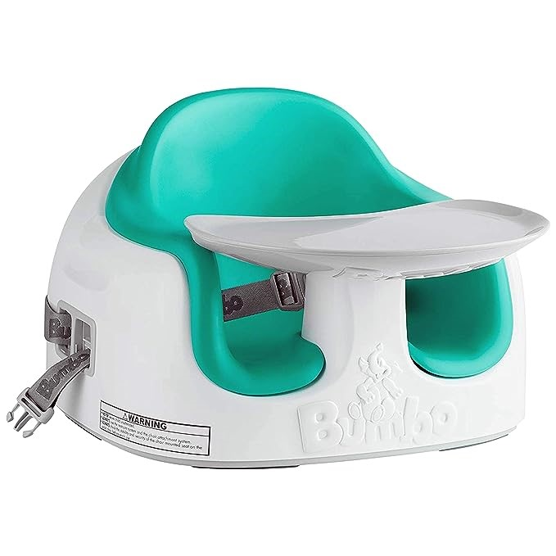  Bumbo Multi Seat ¹ | 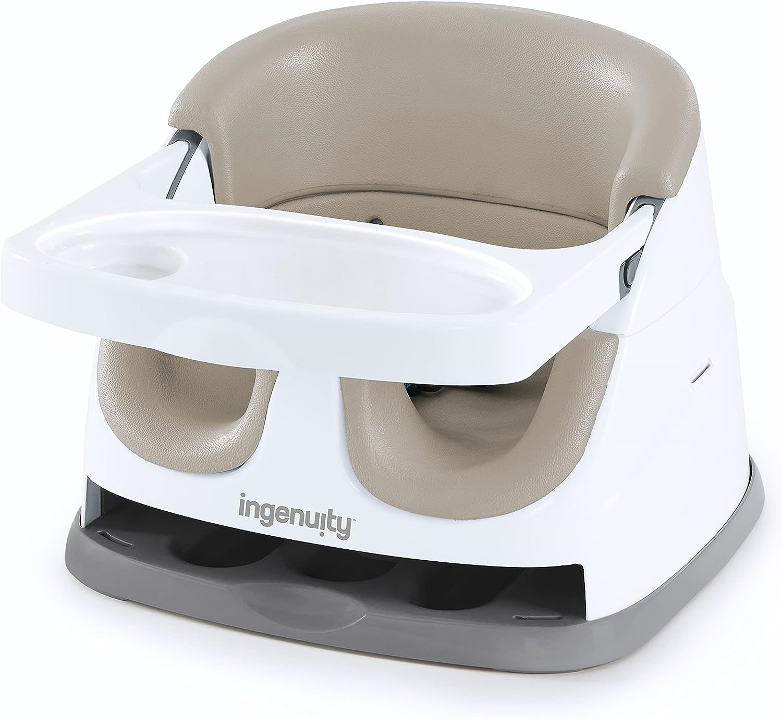  Ingenuity Baby Base ²
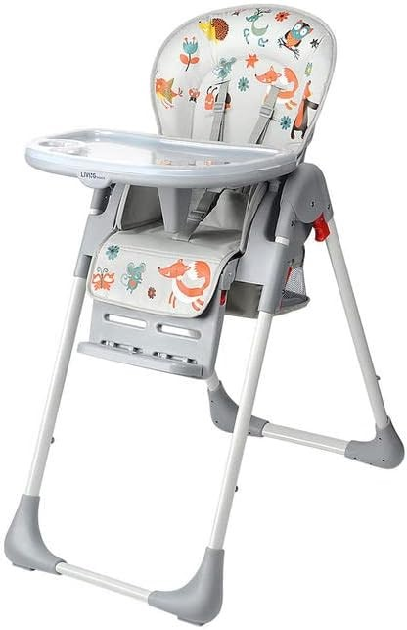  LivingBasics 3-in-1 Baby Highchair ³ | 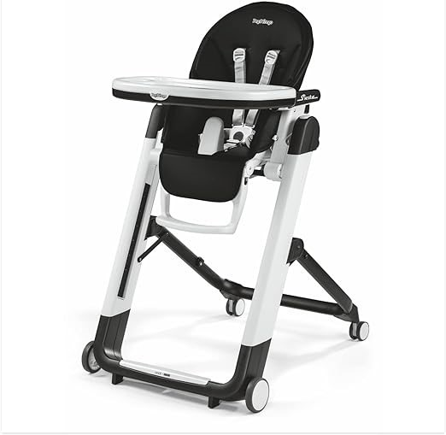  Peg Perego Siesta Highchair ⁴
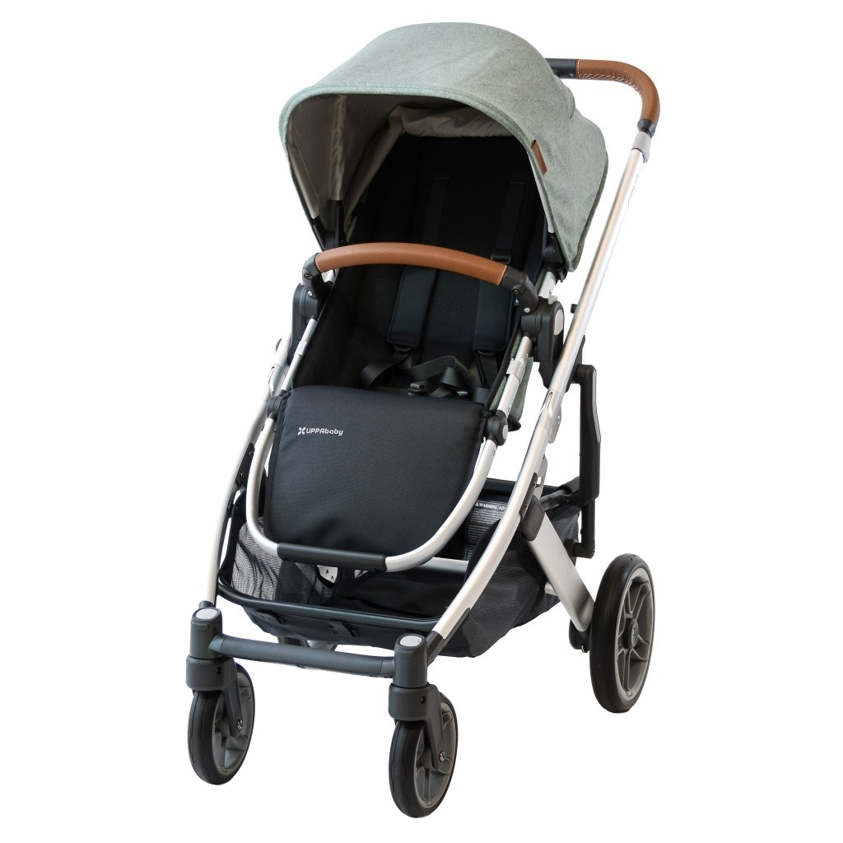  UPPAbaby Cruz V2 Baby Stroller ⁵ | 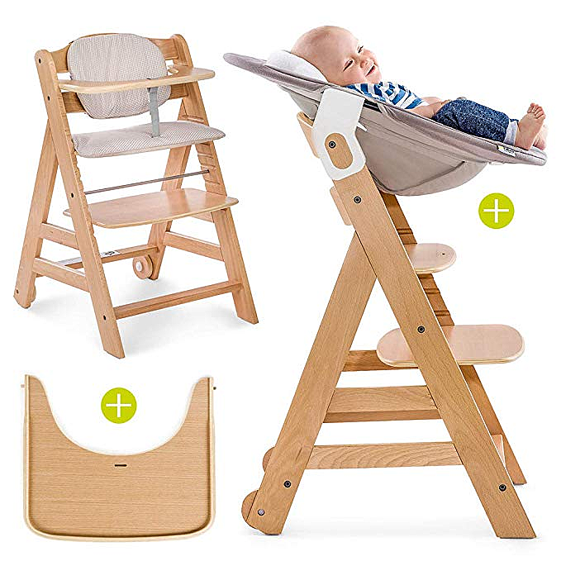  Hauck Beta Plus⁶
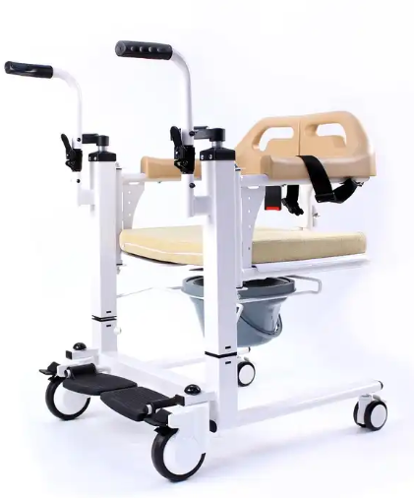  Transfer lift portable patient lifter hoist commode chair for elderly⁷ | 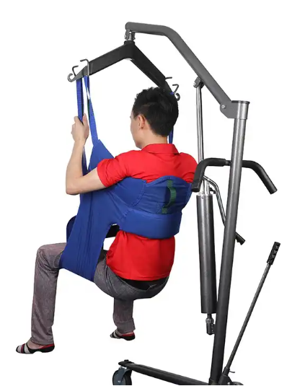  Universal Patient Care Handling Assist Hoist Lift Slings With Head Support for Elderly for Toileting⁸

Tableau 7 . Spécifications cibles
No Métrique | No Besoin | Métrique | Unité | Valeur marginale | Valeur idéale | Importance
1 | 4 | Vitesse maximale | m/s | 60% à 80% de la vitesse de fonctionnement sûre calculé (Dépend du parent et de l’activité) | 0.03m/s  La vitesse maximale doit être adaptée à la situation et au parent pour garantir la sécurité de l’enfant à tout moment.  La valeur idéale de 0.03m/s assure une vitesse lente et sécurisée. | 4
2 | 10 | Hauteur maximale | m | Environ 1.0 à 1.5 m au-dessus du sol requis pour atteindre une chaise haute | 1.15 à 1.40 m  La hauteur maximale doit permettre de placer l’enfant confortablement à une table ou une chaise haute. La valeur idéale garantit une compatibilité avec les chaises hautes courantes. | 4
3 | 1 | Masse maximale pouvant être supportée | Kg | 12-13 kg  C’est le poids moyen d’un enfant de 16 mois | 14.4 à 15.6 kg  Poids moyen d’un enfant de 16 mois avec marge de sécurité plus large ajouté. | 5
4 | 5 | Stabilité et Équilibre | N/A | L'appareil doit être conçu d'une manière à garantir une stabilité adéquate lorsqu'il est en cours d'utilisation. | L'appareil doit rester stable et équilibré dans diverses situations, y compris lorsque l'enfant bouge. | 5
5 | 3 | Sécurité des dispositifs de fixation | N/A | Les dispositifs de fixation pour l'enfant doivent être conformes aux normes de sécurité appropriées. | Les dispositifs de fixation doivent être fiables et faciles à utiliser et garantissant la sécurité de l'enfant. | 5
6 | 6 et 7 | Facilité d'utilisation pour les parents handicapés | N/A | L'appareil doit être conçu de manière à être utilisable par des parents handicapés sans difficulté excessive. | L'appareil offert une utilisation aisée avec des commandes accessibles et ergonomiques. | 3
7 | 11 | Confort de l'enfant | N/A | L'enfant doit être confortablement installé dans l'appareil, sans pression excessive sur le corps. | L'appareil doit offrir un soutien et un confort optimaux pour l'enfant pendant son utilisation. | 4
8 | 2 | Sécurité générale | N/A | L'appareil doit respecter les normes de sécurité en vigueur pour les produits pour enfants. | L'appareil doit être conçu pour minimiser les risques de blessures pour l'enfant et leurs parents. | 5
9 | - | Durabilité | N/A | L'appareil doit être capable D'être utilisé pour de longue durée et de nombreuses fois. | L'appareil devrait être conçu pour être utilisé pendant un minimum de 16 mois pour 2 fois. | 3
10 | 12 | Facilité de ranger | N/A | L’appareil peut être facile à ranger | L’appareil est facile à ranger | 1
11 | 8 | Terrain hypoallergénique | N/A | L’appareil ne constitue pas un terrain d’allergie pour l’enfant | L’appareil ne constitue pas un terrain d’allergie pour l’enfant | 3

Développement des concepts
Concepts de Prototype pour Chaque Sous-Système :
Sous-Système de support du siège :
- Plateforme avec des bras ou nous pouvons fermement fixer le siège
- Support de siège ajustable pour accommoder différent type de sièges
- Système de support avec fixations à détection automatique qui verrouille le siège en place automatiquement

Figure 2 . Vue ¾ du sous-système de support
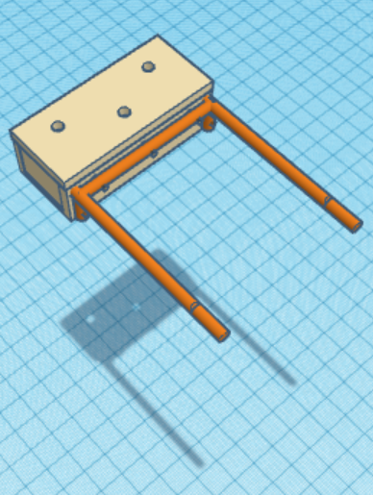

Figure 3 . Vue de haut des sous-systèmes d’élévation et de support
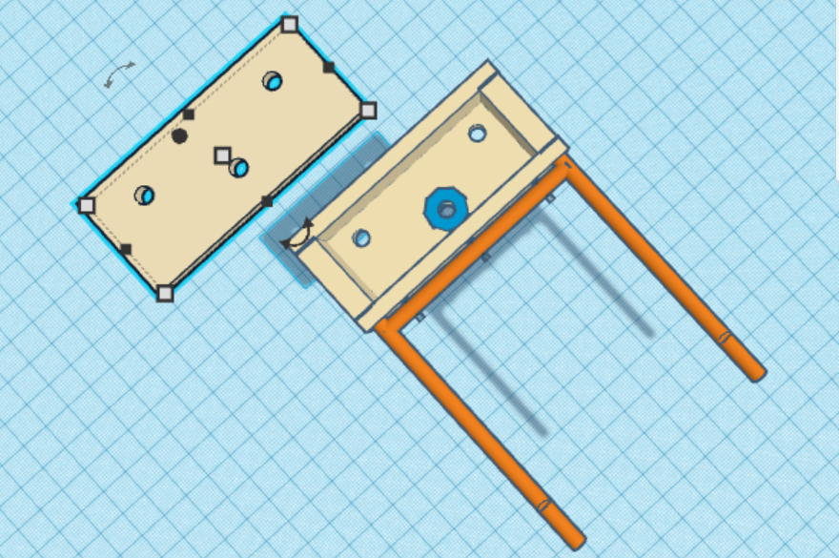

Sous-Système boite de commande :
- Boite de commande simple avec des boutons pour l’ajustement de la hauteur.
- Boite de commande qui utilise une télécommande sans fil pour ajuster la hauteur.
- Boite de commande qui utilise des commandes vocales pour ajuster la hauteur.

Figure 4 . Vue du sous-système de la boite de commande
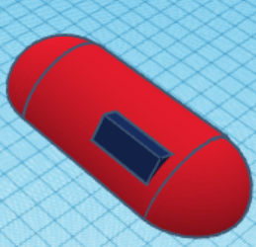

Sous-Système base du dispositif:
- Base avec pattes et roues pour faciliter le déplacement du dispositif
- Base à hauteur réglable pour accommoder différente hauteur

Figure 5 . Vue du sous-système de la base du dispositif
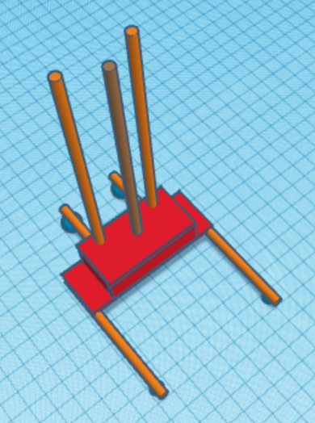
Sous-système unité d’élévation :
- Système d’haussement à manivelle avec différent réglage d’hauteur
- Système de poulie qui permet le siège de se promener entre différent niveaux
- Système hydraulique de levage

Figure 6 . Vue du sous-système d’élévation
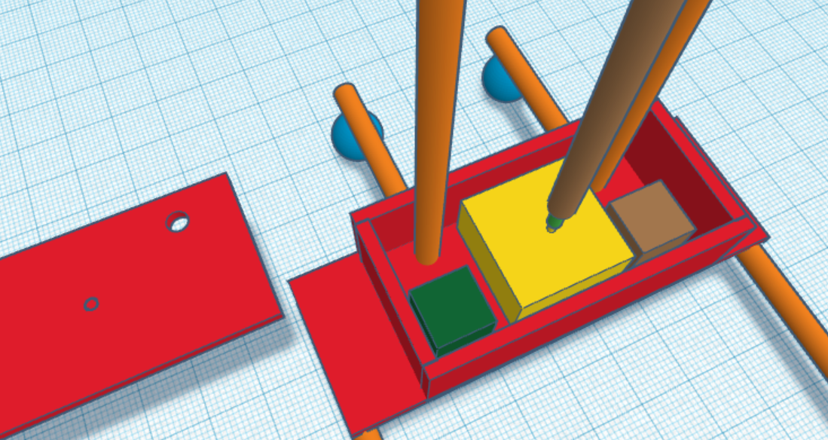
- En jaune: Moteur
- En vert: Circuits
- En marron: Batterie

Analyse et Évaluation des Concepts :
Échelle: 0 – 5
0 soyant le pire score, 5 soyant le meilleur, 3 soyant la médiane

Tableau 8 . Évaluation des concepts
 | Option de concept
 | Sous-Système support de siège |  |  | Sous-système boite de commande |  |  | Base du dispositif
Critère de sélection | Plateforme avec bras | Support de siège ajustable | Détection automatique | Boite de commande simple | Télé  Commande | Vocales | Base avec pattes | Hauteur réglable
Sécurité | 4 | 3 | 5 | 5 | 5 | 3 | 5 | 2
Facilité d’utilisation | 5 | 3 | 5 | 5 | 3 | 5 | 5 | 3
Facilité  d’entretien | 5 | 4 | 3 | 5 | 3 | 2 | 5 | 3
Coût | 5 | 2 | 1 | 5 | 2 | 1 | 4 | 3
Pointage total | 19 | 12 | 14 | 20 | 13 | 11 | 19 | 11

 | Option de concept
Critères de sélection | Sous-Système unité d’élévation
 | Système à manivelle | Système de poulie | Système hydraulique
Sécurité | 5 | 4 | 5
Facilité d’utilisation | 3 | 2 | 5
Facilité d’entretien | 5 | 5 | 2
Coût | 5 | 5 | 1
Pointage total | 18 | 16 | 13

Sous-système du support du siège :
- Hauteur maximale : Le support du siège doit permettre une hauteur maximale entre 1.15 m et 1.40 m au-dessus du sol pour assurer la compatibilité avec les chaises hautes courantes.
- Masse maximale pouvant être supportée : Le support du siège doit être capable de supporter une masse maximale de 14.4 à 15.6 kg pour accommoder un enfant de 16 mois.
- Stabilité et Équilibre : Le sous-système du support du siège doit garantir une stabilité adéquate lors de son utilisation, même lorsque l'enfant bouge.
- Sécurité des dispositifs de fixation: Les dispositifs de fixation du support du siège doivent être conformes aux normes de sécurité appropriées, fiables et faciles à utiliser pour garantir la sécurité de l'enfant.
- Facilité d'utilisation pour les parents handicapés : Le support du siège doit être conçu de manière à être utilisable par des parents handicapés sans difficulté excessive.
- Confort de l'enfant : Le support du siège doit permettre à l'enfant d'être confortablement installé sans subir de pression excessive sur son corps.
- Sécurité générale : Le sous-système du support du siège doit respecter les normes de sécurité en vigueur pour les produits destinés aux enfants et minimiser les risques de blessures.
- Durabilité : Le support du siège doit être conçu pour être utilisé de manière durable, pendant un minimum de 16 mois et pour au moins deux cycles d'utilisation.
- Facilité de rangement : Il peut être souhaitable que le support du siège soit facile à ranger, bien que cela puisse être moins critique que d'autres spécifications.
- Terrain hypoallergénique : Le support du siège ne doit pas constituer un terrain d'allergie pour l'enfant.

Sous-système de la boîte de commande :
- Sécurité des Dispositifs de Fixation: Les mécanismes de fixation du sous-système de la boîte de commande doivent être en conformité avec les normes de sécurité appropriées.
- Sécurité générale: Le sous-système de la boîte de commande doit respecter les normes de sécurité. Il doit être conçu de manière à minimiser les risques de blessures pour l'enfant et leurs parents.
- Terrain hypoallergénique : La boîte de commande ne doit pas constituer un terrain d'allergie pour le parent et l’enfant.

Sous-système de la base du dispositif :
- Stabilité et Équilibre : La base du dispositif doit être conçue de manière à garantir une stabilité adéquate lorsqu'elle est en cours d'utilisation et doit rester stable et équilibrée dans diverses situations, y compris lorsque l'enfant bouge.
- Durabilité : La base du dispositif doit être capable d'être utilisée pour une longue durée.
- Terrain hypoallergénique : La base du dispositif ne doit pas constituer un terrain d’allergie.
Sous-système de l'unité d'élévation :
- Vitesse maximale: La vitesse maximale du sous-système du support du siège doit permettre un mouvement fluide et sécurisé. La spécification cible est de 0.03 m/s, ce qui assure une vitesse lente et sécurisée.
- Stabilité et Équilibre : L'unité d'élévation doit être conçue de manière à garantir une élévation sécurisée de l'enfant. Elle doit être équipée de dispositifs de verrouillage fiables pour empêcher tout mouvement non intentionnel pendant l'utilisation.
- Sécurité des Dispositifs de Fixation : Les mécanismes de fixation du sous-système de l'unité d'élévation doivent être en conformité avec les normes de sécurité appropriées.
- Hauteur maximale : L'unité d'élévation doit permettre d'atteindre une hauteur maximale de 1.15 à 1.40 m au-dessus du sol pour placer l’enfant confortablement à une table ou une chaise haute.
- Masse maximale pouvant être supportée : L'unité d'élévation doit être capable de supporter une masse maximale de 14.4 à 15.6 kg, le poids moyen d’un enfant de 16 mois avec une marge de sécurité plus large ajoutée.

Solutions Prometteuses :
Selon notre analyse et notre évaluation voici les solutions prometteuses que nous avons trouvé :
- Les ceintures de sécurité pour assurer que l’enfant soit sécurisé dans le dispositif.
- Les roues pour faciliter la mobilité du dispositif.
- Les verrous de sécurité pour prévenir des chutes.
- Un système à manivelle pour le sous-système d’élévation.

Représentation Visuelle :

Figure 7 . Version 1 du prototype du dispositif
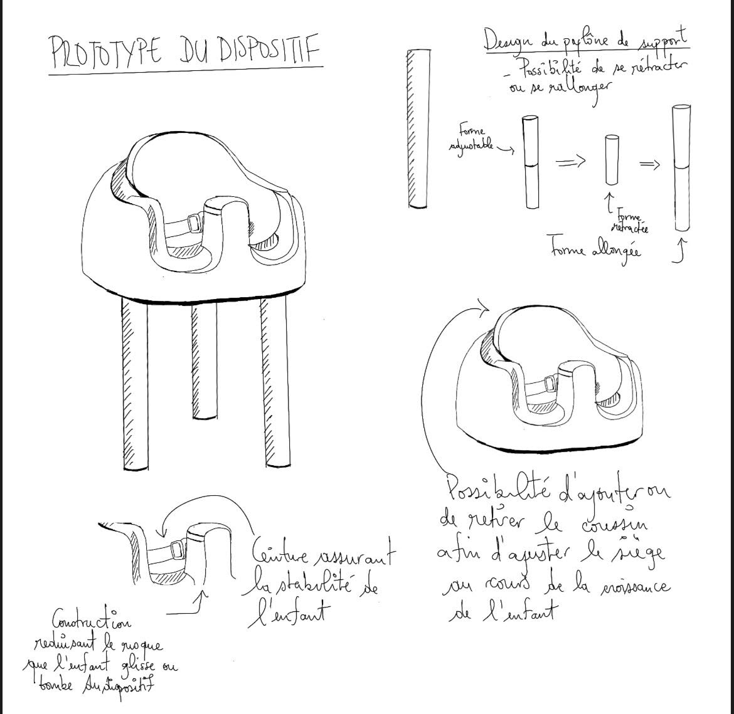

Description du Concept Global :

Pour le développement du concept global, nous allons intégrer les solutions que nous avons trouvé grâce aux matrices décisionnelle et à l’étalonnage que nous avons aussi effectué. Le concept global que nous avons développé intègre astucieusement plusieurs solutions pour créer un dispositif pour enfants qui allie sécurité, simplicité d'utilisation et facilité d'entretien.
Tout d'abord, des ceintures et verrous de sécurité ont été intégrés pour assurer la sécurité de l'enfant pendant son utilisation, offrant un maintien adéquat et réduisant les risques de chute ou de blessure. Ensuite, des roulettes ont été ajoutées pour faciliter la mobilité du dispositif, permettant aux parents de le déplacer aisément d'un endroit à un autre sans effort supplémentaire. De plus, un siège détachable a été conçu, offrant aux parents la flexibilité de retirer le siège pour faciliter le nettoyage et l'entretien, contribuant ainsi à maintenir un environnement propre et hygiénique.

De surcroît, la conception pliable du dispositif permet de le rendre compact et facile à ranger lorsqu'il n'est pas utilisé, ce qui économise de l'espace et simplifie le stockage. Enfin, un mécanisme d’élévation a été intégré pour permettre au dispositif d'amener l'enfant d'un niveau à l'autre en utilisant une manivelle, offrant aux parents une utilisation plus pratique et éliminant la nécessité de soulever manuellement le dispositif tout en restant abordable.

Les avantages de ce concept global incluent une sécurité renforcée, une mobilité accrue, une facilité d'entretien optimale et une utilisation pratique pour les parents, bien que la mise en place du mécanisme d’élévation puisse entraîner des coûts de production et d'entretien supplémentaires. Ces fonctionnalités sont étroitement liées aux spécifications cibles, répondant ainsi aux exigences de sécurité, de praticité et de facilité d'entretien du dispositif pour enfants.

Plan de projet
Pour consulter notre plan de projet, veuillez cliquer sur le lien.
En guise de conclusion, les étapes de définition du problème et de développement des concepts sont critiques pour le bon développement du projet car elles identifient les lignes directrices à suivre et partitionnent les plus grandes zones inconnues du travail à faire. Les piliers sur lesquels ces étapes reposent se révèlent être l’écoute attentive du client et le déchiffrage de ses actions et de ses pensées. De plus, des recherches étendues et approfondies nous permettent de développer un produit conforme aux besoins du client qui satisfera ce dernier.

4 Conception détaillée et NDM

Cette partie du livrable relate les différentes rétroactions que nous avons reçues suite à notre deuxième entretien avec notre client. À partir des remarques de notre client, nous avons pu concevoir un concept détaillé qui confère une vue propice aux besoins de notre client. Nous allons ensuite discuter des compétences et des ressources qui nous permettront de créer notre concept détaillé. Suite à cela, nous avons établi une évaluation réaliste du temps requis pour mettre en œuvre notre concept tout en évoquant les différentes contraintes auxquelles nous faisons face. Nous avons enfin conçu notre liste détaillée des BOM.

4.1 Conception détaillée
4.1.1 Rétroaction du client
Pour la deuxième réunion avec nos clients, nous avons fait au préalable un PowerPoint énonçant tous les progrès et les idées que nous avons recueillis suite à la première réunion. Nous avons commencé par faire une présentation de nos idées compte tenu des CPX les plus importants selon notre client (sécurité, fiabilité, qualité), puis nous avons présenté différents modèles déjà disponibles sur le marché pour avoir une description plus précise de ce que notre client cherche réellement. Suite à notre présentation, nous avons demandé à nos clients s’ils avaient des questions. En effet, cette-fois ci nous avons eu une réunion avec notre client de la première réunion, mais nous avons aussi fait la connaissance de deux nouvelles personnes qui s’avèrent être des utilisatrices de notre prototype à en devenir. Une des clientes a demandé la manière avec laquelle nous avons calculé la vitesse maximale du haussement d’enfants. Nous avons ainsi énoncé les calculs que nous avions faits selon les CPX primordiaux cités lors de la première réunion. Une des utilisatrices a aussi repris la partie où nous avions parlé de la stabilité du haussement d’enfants. Elle a suggéré que des roues qui pourraient non seulement faire bouger mais aussi fixer le haussement d’enfants à l’aide d’un mécanisme de levier serait la meilleure idée pour assurer la stabilité de l’engin. Une des utilisatrices a aussi repris notre passage sur la hauteur maximale. En effet, elle a souligné que notre estimation de la hauteur maximale serait trop basse pour ses critères. Nous nous étions basés sur une table simple pour définir la hauteur maximale, mais l’utilisatrice voudrait que la hauteur maximale soit basée sur un berceau, ayant une hauteur plus importante. Nous devions donc modifier l’estimation de notre hauteur maximale. Enfin, l’utilisatrice a cité deux critères importants pour la conception de notre prototype; il se doit d’être minimaliste, donc qu’il n’y ait pas trop d’éléments et qu’il n’y ait pas de difficultés d’assemblage et il se doit d’être ajustable et l’ajustement doit se faire à travers une poignée assez épaisse pour assurer la sécurité de l’enfant. En guise de conclusion, cette deuxième réunion nous a permis d’avoir encore plus d’informations cette fois-ci factuelles et précises car nous avions directement parlé avec les futurs utilisateurs de notre prototype. Nous avons donc eu une bonne description des besoins de nos utilisateurs.

4.1.2 Conception détaillée
Conception générale :

Figure 8 . Version 2 du prototype du dispositif
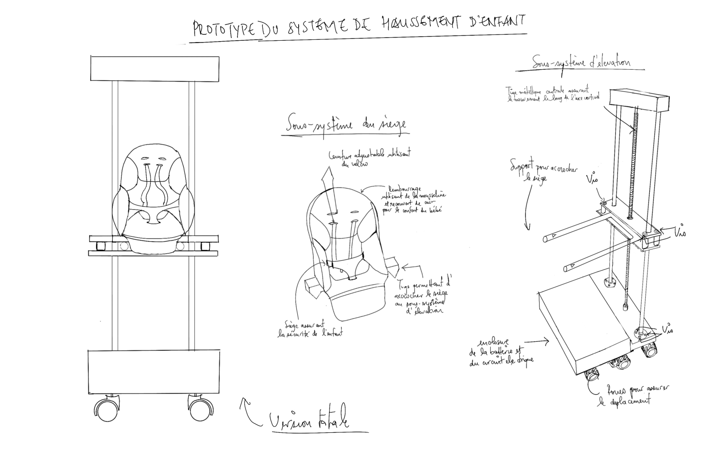
Le concept présenté ci-haut, constituait notre deuxième essai à la résolution du problème posé par nos clients. Le dispositif englobait trois sous-systèmes : un sous-système d’élévation, un sous-système de support et un sous-système de siège.
Conception détaillée du siège :
Figure 9 . Dessin de plusieurs vues du sous-système de siège
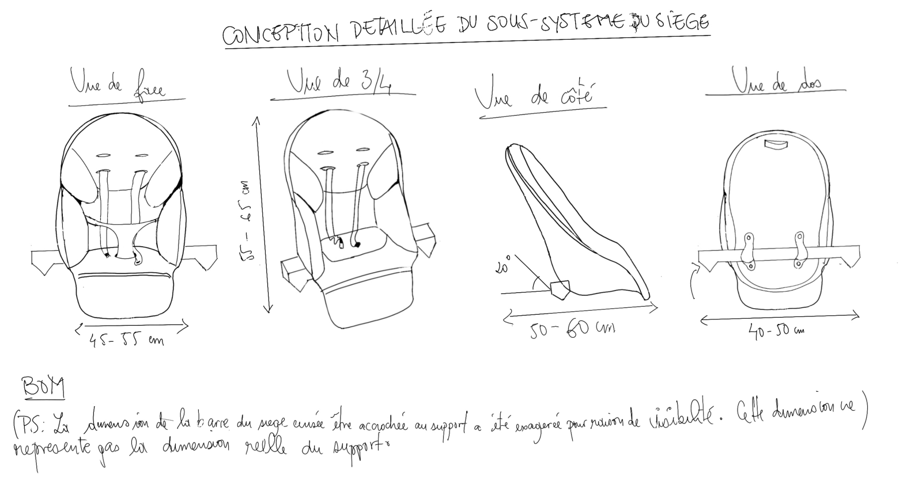
Le sous-système du siège avait pour principal objectif la sécurité et le confort de l’enfant. C’est dans cette veine que les matériaux rassemblés à cet effet étaient régulés comme amortissants et confortables. De plus, notre idée cherchait à répliquer les sièges auto, du fait de la multitude de tests et de règlementations que ces derniers se devaient de respecter.
Cependant, suite aux multiples rétroactions des professeurs et des assistants d’enseignements, nous avons plutôt opté pour un dispositif de support qui serait fourni d’un dispositif universel d’ancrage, abandonnant ainsi l’idée de construction du siège. Cela a donc réduit nos dépenses tout en devenant beaucoup plus accessible au niveau du prix et des critères quelconques que les parents pourraient avoir.

Conception générale du système d’élévation et de support :
Figure 10 . Version 3D des sous-systèmes d’élévation et de support
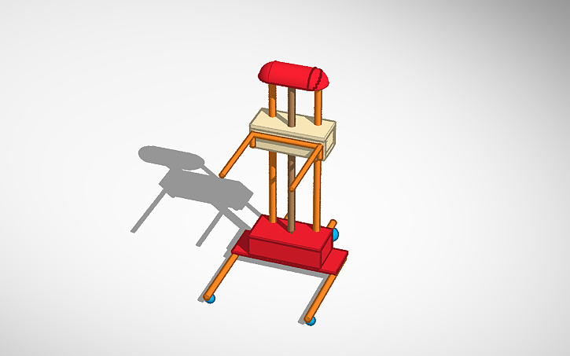
(Lien vers version 3D de la conception du système d’élévation : Swanky Allis (tinkercad.com)
Le système d’élévation était censé régler le souci de l’accessibilité se présentant aux adultes devant s’occuper d’enfants. Son caractère automatique assurerait le déplacement vertical de l’enfant et les roues à sa base, le déplacement horizontal, et tout cela en demandant un effort minime de la part du parent.
De plus, le système de support représenté par la construction au niveau du milieu du dispositif horizontal devait supporter les grosses charges qui seraient sinon aux dépends du gardien, ce système serait doté d’un dispositif universel d’ancrage qui nous permettrait d’y accrocher le siège pour enfant. Cependant, il faudrait fixer le dispositif d’ancrage en s’assurant de la stabilité du dispositif entier, c’est pour cela qu’il faudrait que le siège donne dos au système d’élévation, et qu’il s’emboite dans la largeur du sous-système de support tout profitant de la longueur de ce dernier.
Figure 11 . Dispositif universel d’ancrage
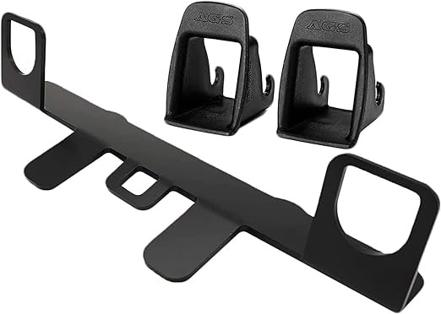

4.1.3 Compétences et ressources

Compétences/Ressources dont nous disposons :

1. CEED Makerstore : Nous avons accès à la CEED Makerstore, où nous pouvons obtenir n'importe quelle pièce ou composant dont nous pourrions avoir besoin pour notre projet.

2. Accès à des ressources de prototypage matériel : Nous avons accès à des ressources de prototypage matériel, ce qui signifie que nous pouvons créer des prototypes physiques de notre concept avec l’aide de matériaux qui nous sont offert

3. Compétences en gestion de projet : Nous avons acquis des compétences en gestion de projet grâce à nos cours magistraux. Cela nous permettra de planifier et de suivre notre projet de manière efficace, en respectant les délais et en atteignant nos objectifs.

4. Connaissances sur les exigences du client : Nous avons pris des enregistrements et des notes lors de nos rencontres avec le client, ce qui nous donne une compréhension claire de ce que le client attend de notre concept.

Compétences/Ressources dont nous avons besoin :
1. Compétences en technologie électronique et conception mécanique : Pour créer notre concept, nous aurons besoin de compétences en technologie électronique pour développer les composants électroniques nécessaires, ainsi que des compétences en conception mécanique pour créer le matériel physique du dispositif.

2. Connaissance de la réglementation: Nous devons acquérir une connaissance approfondie des réglementations applicables à notre projet, en particulier les normes de sécurité pour les produits destinés aux enfants.

Pour combler ces besoins en compétences et en ressources, nous prévoyons faire de la recherche sur la conception mécanique. De plus, nous prévoyons de nous documenter davantage sur les réglementations et de consulter des professionnels du domaine pour nous assurer que notre concept respecte toutes les normes de sécurité nécessaires.

4.1.4 Évaluation de temps

1. Reprise du concept initial (1 jour) :
Après la révision du concept, nous allons apporter des ajustements rapides à notre concept initial en fonction de leurs commentaires.

2. Conception du Prototype Initial (1 semaine) :
Nous allons concevoir un prototype très rudimentaire, pour faire l’essai d’hypothèse technique conçu pendant ce livrable

5. Tests et Validation (1 jour) :
Nous allons effectuer des tests pour valider les hypothèses liées au contrôle du dispositif et à la sécurité de base.

6. Collecte de Feedback (1 jour) :
Nous allons solliciter les commentaires des membres de l'équipe et de personnes extérieures. (TA/Professeur)

7: Ajustement du prototype 1:(1 semaine)
A partir des Feedback que nous allons recevoir, nous allons apporter des ajustements pour nous préparer à présenter notre deuxième prototype

8: Test du deuxième prototype: (2 semaines)
Nous allons faire l’essai, analysez et évaluez la performance par rapport aux spécifications cibles mises à jour que nous avons développé pendant le livrable C

9: Ajuster contrainte de conception: (2 semaines)
Nous allons apporter des changements qui devraient être apportés à notre concept pour satisfaire les contraintes trouver (Avec l’aide d’analyse, calculs et recherche)

10: Test du prototype final (1 semaine)

11: Présentation pour la journée du Design (7 semaines)

4.1.5 Hypothèse de produit critique

Nous avions prévu d'utiliser certains matériaux et méthodes essentiels pour notre projet, mais cela ne s'est pas déroulé comme prévu, ce qui a eu un impact négatif sur notre projet. En termes de matériaux, disponible, nous voulions utiliser de l'aluminium, mais cela n'a pas été possible en raison de contraintes budgétaires. Nous avions aussi envisagé du bois pour le squelette du siège de bébé à cause de son coût bas, mais cela aurait pu compromettre la qualité du produit. Pour remédier à notre problème de matériaux, nous avons décidé de parcourir des sites tels que Facebook marketplace, pour trouver nos matériaux à un prix plus abordable. De plus, nous avons opté pour un changement de conception en remplaçant la fabrication du siège de bébé avec une pince universelle. Ainsi, les parents qui utilisent notre dispositif peuvent utiliser leurs propres sièges de bébés ce qui réduit considérablement nos couts de production. Le système mécanique que nous prévoyais utiliser était un système hydraulique, cependant à cause de la complexité et le coût cela est aussi tombé à l’eau. La qualité du produit est primordiale pour nous, et nous ne voulions pas faire de compromis en utilisant des matériaux de mauvaise qualité. Donc, nous avons opté pour un système de moteur, qui est beaucoup plus simple et qui nous aidera à respecter l’échelon de temps que nous avons pour construire notre dispositif. En résumé, nos principales hypothèses critiques concernent la disponibilité de matériaux de qualité à un coût abordable et la faisabilité de la conception mécanique. Nous devons nous assurer que nos choix de matériaux et de conception ne compromettent pas la qualité et la sécurité de notre produit final.

4.2 NDM
Pour le siège : Pour le confort du bébé ainsi que sa sécurité dans le siège, nous avions pensé à utiliser de la mousseline, de la mousse et du polyéthylène expansible autant pour ses propriétés d’absorption de choc que pour son impact écologique. De plus, nous aurons également besoin de cuir artificiel pour recouvrir les multiples coussins censés assurer le confort de l’enfant et de polyuréthane et de polypropylène afin de construire l’armature du siège. *
Table 9. Version 1 du NDM
Nom de l'item | Description | Unité de mesure | Quantité | Coût unitaire | Coût étendu | Lien
Vis | M3 x 8mm | Unité | 4 | 0.1$ | 0.4$ | https://edu-makerlab.odoo.com/fr_CA/shop/product/vis-a-tete-hexagonale-metrique-70?search=vis#attr=375,370
Velcro | Hook 0.75in | Unité | 2 | 0.13$ | 0.26$ | https://edu-makerlab.odoo.com/fr_CA/shop/product/velcro-119?category=3#attr=516
Mousseline | Pour rembourrer les coussins du siège | Unité | 1 | 10.5$ | 10.5$ | https://www.amazon.ca/-/fr/Neotrims-mousseline-authentique-qualit%C3%A9-sup%C3%A9rieure/dp/B089H16QBG?th=1
Polypropylène | Pour construire l’armature du siège 0,3 cm d'épaisseur x 40,6 cm de large x 40,6 cm de long | Unité | 1 | 43,76$ | 43,76$ | https://www.amazon.ca/Polypropylene-Plastic-Sheet-Thick-Wide/dp/B084H1FLQW
Coût total du produit (sans taxes ou livraison) |  |  |  |  | 54.92$
Coût total du produit (avec taxes et livraison) |  |  |  |  | 62.06$ + 0$ livraison

Pour commencer, on pourrait penser à construire le siège de zéro où en modifiant un siège existant. Toutefois, on se rend compte de la cherté des composants requis. On devrait donc opter pour une solution qui nous permet de respecter notre budget et donc penser à réutiliser des matériaux déjà existants. Dans ce contexte, nous avons décidé de concevoir un produit dont le support du siège est adaptable avec plusieurs types de sièges de voiture.
Ensuite, nous avons réalisé une recherche détaillée pour les matières premières nécessaires pour la construction des autres sous-systèmes. Nous avons considéré l’alternative A de trouver un sous-système existant qu’on ajoutera nos modifications pour l’adapter aux spécifications de notre produit final. Malgré ça, nous aurons besoin de trouver des opportunités sur les réseaux sociaux, comme Marketplace, Kijiji, etc.
Puis, si nous ne parvenant pas à trouver et acheter des opportunités pour des articles moins cher, nous auront besoin de construire le sous-système en question de zéro comme alternative B.
Donc, Nous avons créé un tableau où la première colonne représente les sous-systèmes en question, la deuxième colonne aura deux grandes lignes pour chaque sous-système pour les items de l’alternative B.
Notre coût total devrait donc ne pas dépasser le coût de l’alternative B pour tous les sous-système (le moins cher) et on essaie qu'il se rapproche du coût de l’alternative A pour tous les sous-systèmes
Notre nouveau tableau ressemblerait donc à cela :
Table 10. Version 2 du NDM

Sous Système correspondant | Nom de l’item | Description | Unité de mesure | Quantité | Coût unitaire | Coût étendu | Lien
Système d’élevation | Tige | Tige en aluminium | Unité | 1 | 5.08$ | 5.08$ | Lien
 | Tige filetée | Tige cylindrique filetée Précision, acier au carbone plaqué zinc, 36 po de long x 1/2 po de diamètre | Unité | 1 | 11.99 | 11.99 | Lien
 | Écrou | Hexagonale Écrou DIN 934 Acier Force 8 Zingué Filetage M20 pour gaucher Maedler 65232000 | Unité | 1 | 4.41$ | 4.41$ | Lien amazon
 | Poulie | Poulie M20 ext | Unité | 1 | 5.99$ | 5.99$ | Lien
Support siège | Tiges acier | Ozgkee 15 mm Steel Bar 1 Piece 15 mm 500 mm Linear Chrome Plated Carbon Steel Rod Hardened Cylinder Rod 15 mm Shaft | Unité | 2 | 24.09$ | 48.18$ | Lien amazon
 | Bois (MDF) | 21cm x 10cm x 50cm  3cm x 55cm x 24cm  3cm x 18cm x 12cm  3cm x 55cm x 12cm | Cm Cube | 1  2  2  2 | 2.50$ | 17.50$ | Maker Store
 | Vis | Vis de bois :  - Vis à tête plate  (1.75in)  - Vis à tête hexagonale (2.75in) (M6) | Unité  Unité | 20  7 | 0.10$  0.10$ | 2.00$  0.70$ | Maker Store  MakerStore
Base du produit | Roues | Lot de 4 roulettes robustes de 5,1 cm avec frein, sans marques au sol, verrouillage silencieux, pour bancs, chariots, meubles, chariots, chariots et établis | Unité | 4 | 4.31$ | 17.25$ | Lien Amazon
 | Tiges Acier | ReliaBot Guide d'arbre de tige de mouvement linéaire chromé durci 10 mm x 1000 mm tolérance h8 métrique | Unité | 2 | 38.49$ | 76.98$ | Lien amazon
 | Bois (MDF) | 80cm x 28cm x 3cm  3cm x 55cm x 15cm  3cm x 24cm x 15cm  3cm x 55cm x 28cm | Cm Cube | 1  2  2  1 | 2.50$ | 15.00$ | Maker Store
 | Vis | Vis de bois :  - Vis à tête plate (1.75in)  Vis de métal :  - Vis impérial (2in) | Unité  Unité | 24  4 | 0.10$  0.10$ | 2.40$  0.40$ | Maker Store  MakerStore
Système de commandes | Boutons de commandes | E-SWITCH R1966DBLKBLKHF | Unité | 1 | 1.39$ | 1.39$ | Lien
 | Câbles | Des câbles pour connexions des divers composantes électroniques | Unité |  | 0$ | 0$ | Maker Lab  Dépends du moteur
 | Batterie | Batterie 250-500W | Unité | 1 | 122.38$ | 122.38$ | Lien
 | Ruban | Ruban pour attacher des trucs en cas de besoin | NA | NA | 0$ | 0$ | Maker Lab
 | Plastique | Colle en plastique pour couvrir les câbles nués | NA | NA | 0$ | 0$ | Maker Lab
Coût total du produit (sans taxes ou livraison) |  |  |  |  |  | 336.1$
Coût total du produit (avec taxes et livraison) |  |  |  |  |  | 379.8$

4.3 Plan de projet
https://www.wrike.com/frontend/ganttchart/index.html?snapshotId=pRqzdDAdnCPKPpU3UxgYwyPrOBmHZHEt%7CIE2DSNZVHA2DELSTGIYA
Conclusion:
En guise de conclusion, bien que nous fassions face à de nombreuses contraintes et entraves, les révisions de notre BOM et les différentes rétroactions de notre client et de nos AE/GP nous permettent d’être le plus détaillés possible dans notre conception et notre projet.

Prototype 1, présentation sur le progrès du projet, rétroaction des pairs et dynamique d’équipe

Prototype 1

Présentation sur le progrès du projet
Pour consulter notre présentation sur les progrès du projet, veuillez cliquer sur le lien.

Plan de projet
Lien wrike : ici

Contraintes de conception et prototype 2
Cette section du document va se concentrer sur la définition du problème et le développement de concepts. Nous allons explorer les contraintes de conception non fonctionnelles, les rétroactions clients et les ajustements nécessaires que nous avons apportés à notre prototype en se basant sur ceux-ci. Nous définirons les hypothèses critiques non encore confirmées par des essais et développerons ce deuxième ensemble de prototypes pour les évaluer. Finalement, nous allons documenter notre deuxième prototype et montrer ce à ce quoi il sert.

6.1 Contraintes de conception
6.1.1 Contraintes de conception
La première contrainte est la contrainte de sécurité. En détails, les normes de sécurité étant notre souci principal, il faudrait donc investir beaucoup d’argent pour utiliser des systèmes sécuritaires qui minimise le maximum l’intervention et la dépendance du client. En fait, les utilisateurs visés possèdent une déficience physique et ce sont des enfants en bas-âge qui seront pilotés par ces utilisateurs.
La deuxième contrainte se trouvant dans notre projet est la contrainte budgétaire. En fait, le budget fixé pour notre projet étant de 100$, ce qui n’est pas suffisant étant donné le prototype que nous cherchons à concevoir, qui coûterait 341.38$.
Par conséquent, notre premier prototype a été conçu pour montrer le fonctionnement du haussement, mais nous avons vite fait face à des contraintes de construction coûteuses. Nous avons reçu de multiples rétroactions de gestionnaires de projets mais aussi de notre professeure par rapport à la surcharge de matériel et de mécanismes complexes dans notre prototype.
Notre objectif est donc de rectifier notre deuxième prototype de telle façon qu’on stabilise entre les restrictions budgétaires et les normes de sécurité en même temps.
Nous avons donc décidé d’éliminer l’idée d’utiliser un système d’élévation électrique, qui coûterait selon nos prévisions, 341.38$ au total, et utiliser un système mécanique qui permettra l’utilisateur d’élever l’enfant en roulant le volant adapté, ce nouveau système coûtera environ 169.64$. Nous comprenons que nous restons un peu au-dessus de la limite. Mais, nous avons réussi à implémenter un système sécuritaire pour un problème éthique complexe et réduire le coût initial d’environ 170$.

6.1.2 Calculs nécessaires
Pour calculer le couple nécessaire pour soulever une masse de 17 kg sur une tige filetée en utilisant un moteur pas à pas, vous pouvez utiliser les principes de la mécanique classique et la relation entre le couple, la masse, la force gravitationnelle et la distance parcourue. Voici comment vous pouvez effectuer ces calculs:
- La masse réelle totale :
- Nous avons trouvé qu’un bébé garçon de 16 mois a une masse de 12kg à 13kg. Nous savons qu’un bébé plus jeune où une bébé fille serai plus légère. Nous allons, donc, se baser sur le max qui est 13kg.
- Nous allons ajouter un pourcentage de 15% pour assurer une marge de sécurité et sûreté. La masse maximale devient, donc, 14.95kg
- Nous allons calculer les matériaux qui existeront sur le support.
- Nous avons un siège d’environ 8kg.
- Nous avons les matériaux avec lesquels le support est construit, sont estimé à 1.5kg.
Donc, la masse du sous-système soulevé par le moteur est de 9.5kg
- Avec ces calculs, nous pouvons déterminer la masse totale nécessaire, qui est aux alentours de 24.5kg.
- La force gravitationnelle exercée sur le support:
- Nous avons une masse de 24.5kg
- La constante gravitationnelle est 9.80665 m.s⁻²
- On a la force gravitationnelle F_{ss-système} = Masse (m) x Gravité (g)
- La force exercée est alors 240.263 N
- La force de frottement de la tige:
- Pour calculer la force de frottement, en fonction de la pente de la tige filetée, nous allons utiliser la formule suivante : F_{frottement} = Charge (m x g) × Coefficient de frottement × tan(α)
Où Charge est la force exercée sur le support, le coefficient de frottement est spécifique pour l’acier (la tige) et α angle de la pente du filetage par rapport à l’horizontale.
- Nous avons la valeur du coefficient de frottement de la tige d’acier est environ égale à 0.14.
- Nous prévoyons utiliser une tige ayant la pente α égale à 0.0255 rad.
- Donc la F_{frottement} = 0.858 N
- Hauteur maximale souhaitée pour soulever l’objet :
- Hauteur totale (h) = Hauteur supérieure - Hauteur inférieure
- h ≃ 1,4 m - 0,5 m
- h ≃ 0.9 m
- Travail nécessaire :
- Maintenant, pour soulever l'objet sur une distance de 0.9 mètre, nous allons travailler contre la gravité.
- Le travail est défini comme le produit de la force et de la distance sur laquelle elle agit:
Travail (W) = Force Total (F) x Distance (d)
- W = 241.121 N x 0.9 m
- W ≈ 217.009 J
- Couple du moteur nécessaire :
- Le couple nécessaire pour effectuer ce travail est égal au travail divisé par la distance radiale.
- La poulie est fixée à l'arbre du moteur pas à pas, donc la distance radiale est la distance entre le centre de l'axe de la poulie et le point d'application de la force.
- Nous allons avoir une force appliquée sur une surface carré de longueur de côté égale à 50cm.
- Alors, le point de gravité serait à 25cm de l’axe de rotation.
- La distance Radiale est donc 0.25m
- Le couple est donc : Couple (τ) = Travail (W) / Distance radiale (r)
- τ = 868.036 N.m
- Nous aurons donc besoin d’un moteur ayant un couple au-delà de 870N.m
6.1.3 Concept détaillé mise à jour

Figure 12 . Version 3 du prototype du dispositif

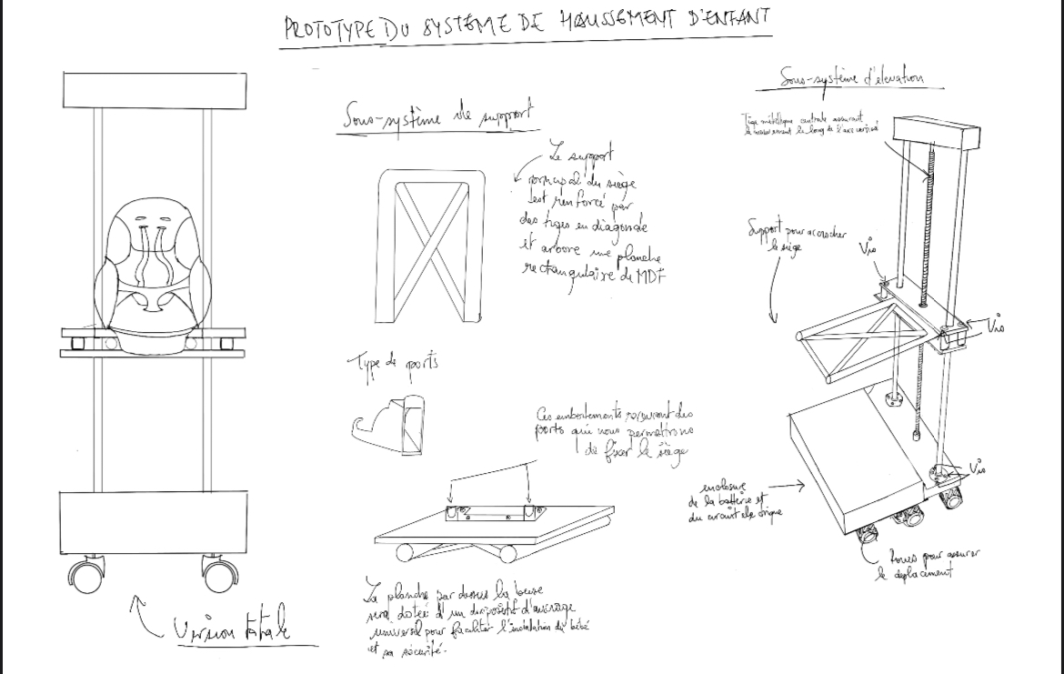
En incorporant les multiples rétroactions reçues à notre projet, nous nous sommes concertés et avons décider de s’arrêter sur l’idée présentée ci-dessus.
Aux stages précoces de notre projet, nous avions considéré l’idée de fabriquer nous-même notre propre siège. Cependant, nous nous sommes vite rendu compte que notre budget ne nous le permettait pas, voilà pourquoi nous avons opté pour un système ayant deux fonctions simples : notre produit doit être capable de se déplacer horizontalement et verticalement et doit pouvoir supporter un siège d’enfant.
C’est pour cela que notre modèle est doté d’un sous-système d’élévation censé accomplir la première tâche avec la tige filtrée, les roues et les boutons situés sur la caisse supérieure, tout ce circuit alimenté par le moteur se trouvant au pied des tiges.
Le sous-système de support lui, est agrémenté d’un dispositif universel d’ancrage afin de favoriser l’accessibilité du prototype et de permettre sa customisation, deux aspects développés pour la satisfaction du client. En addition, il est renforcé à l’aide de tiges placées de manière diagonale et il supporte une pièce rectangulaire de MDF où est fixé le dispositif universel d’ancrage.
6.2 Prototype 2
6.2.1 Nouvelle rétroaction/ Résultats d’essais
Nous n'avons pas encore eu l'occasion de rencontrer notre client depuis la dernière fois, mais nous avons reçu des préoccupations d'une source extérieure concernant la répartition du poids de notre dispositif. Ils ont suggéré de reconsidérer nos calculs de poids, car sans un contrepoids, il y a une forte possibilité que notre dispositif bascule lorsqu'un siège pour bébé est soulevé. Cette rétroaction est importante, car nous n'avons pas encore réalisé de prototype en utilisant les matériaux qui seront réellement utilisés dans le prototype final. Donc, cela nous aide à prendre les précautions nécessaires en ce qui concerne le poids, avant même de commencer la conception de notre prototype définitif.

6.2.2 Hypothèse de produit critique
Nous avons identifié deux hypothèses critiques pour notre dispositif d’haussement d’enfant. Tout d'abord, nous prévoyons que notre dispositif pourra soulever une variété de sièges pour enfants, ce qui signifie que nous devons trouver une pince universelle capable de fixer la plupart des sièges pour enfants sur notre dispositif. Cela nécessitera des essais approfondis pour confirmer que notre dispositif peut accueillir différents types de sièges pour enfants en toute sécurité.

Deuxièmement, les contraintes de poids. Étant donné que nous n'avons pas encore notre prototype final, ni les matériaux qui viennent avec, il est difficile d'estimer la répartition du poids sur notre prototype. Nous devons déterminer combien de contrepoids seront nécessaires pour éviter que le prototype ne bascule une fois que le siège pour enfant est installé. Cela signifie que nous devons effectuer des essais avec des ratios appropriés pour estimer correctement la répartition du poids sur chaque partie du prototype.

6.2.3 Documentation du prototype

Prototype du sous-système base du dispositif:
Figure 13 . Version physique du sous-système de la base du dispositif
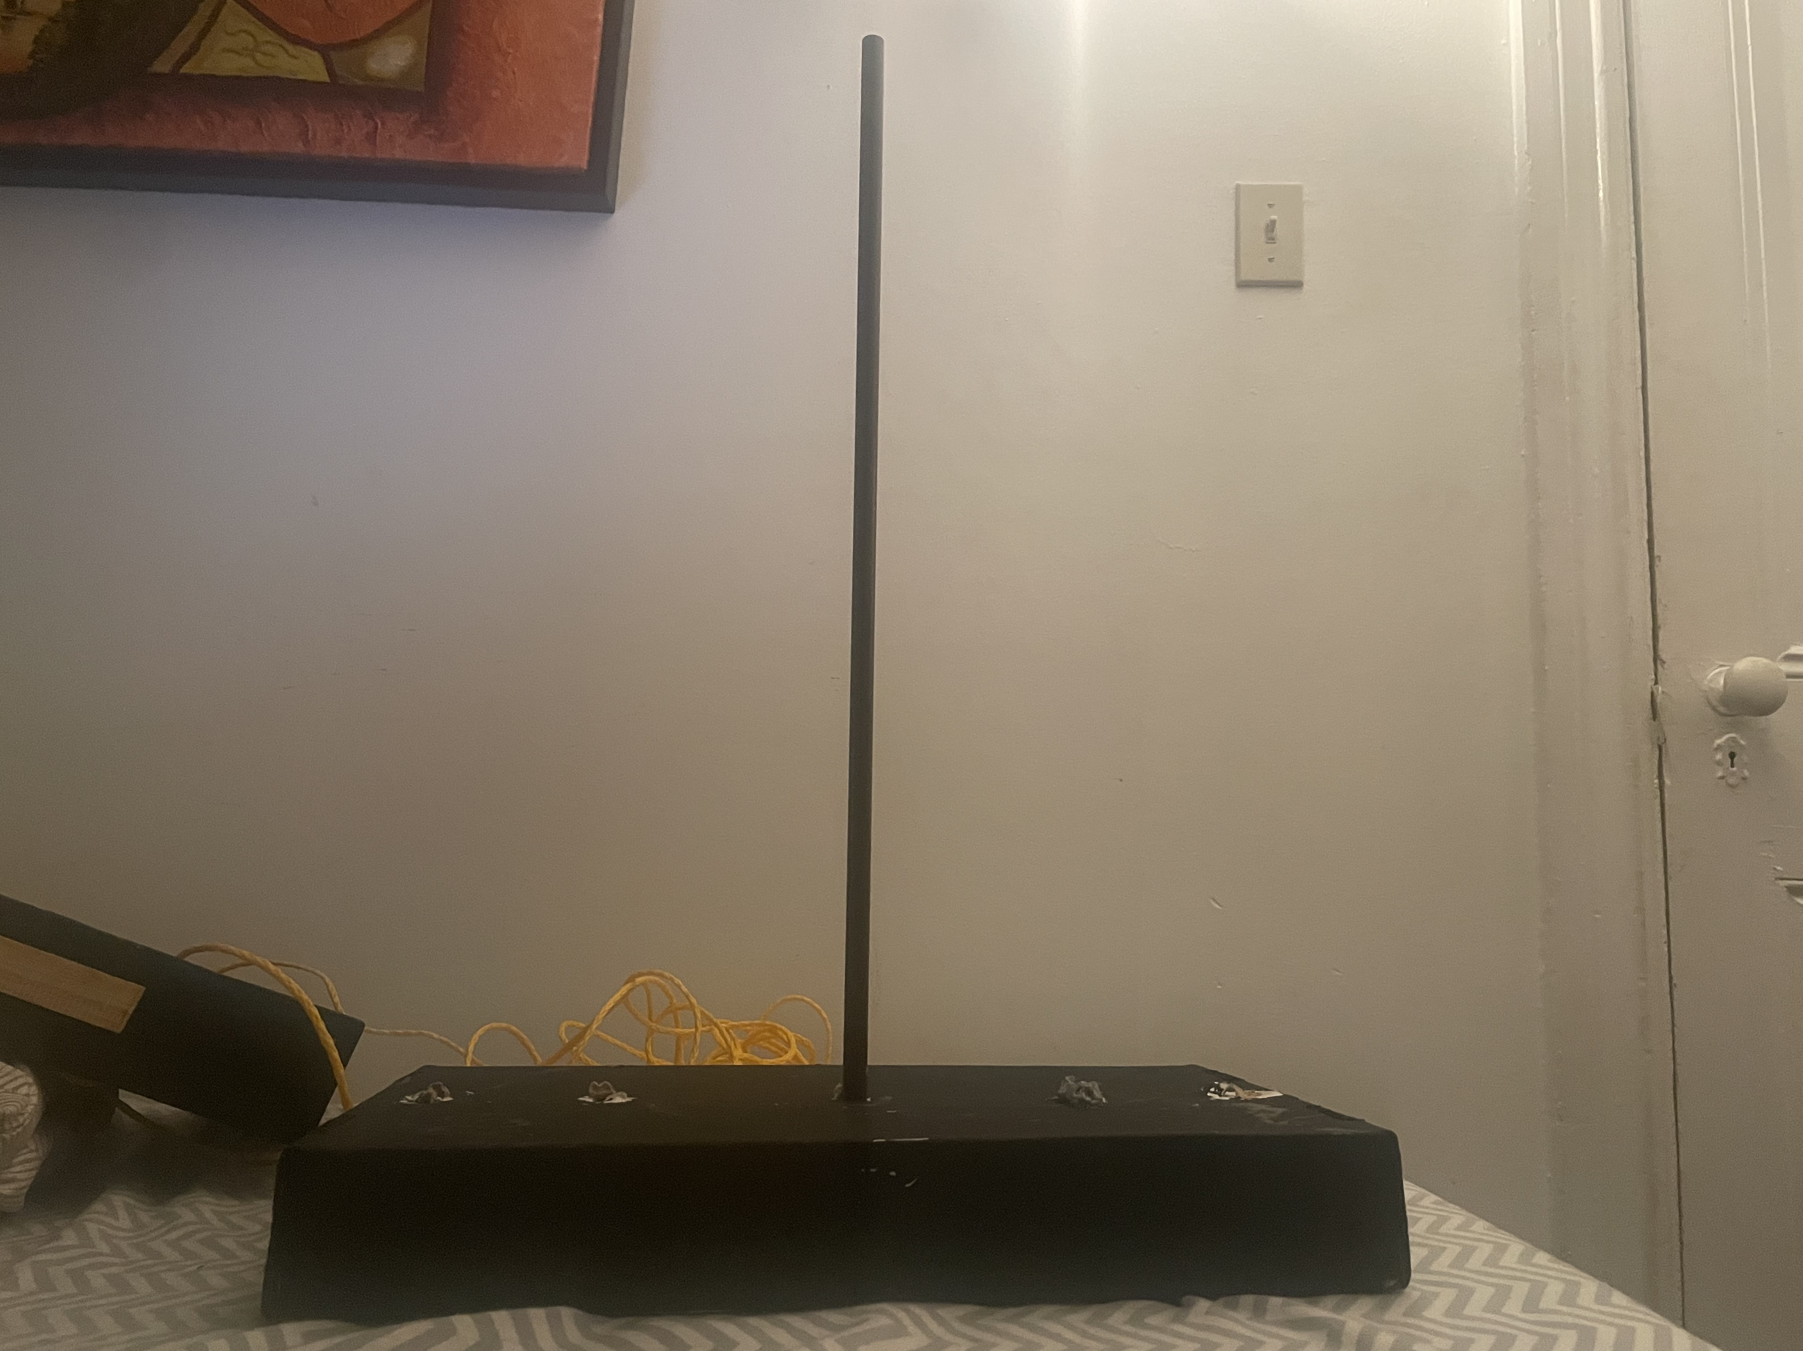

Dans le cadre du sous-système de base du dispositif, notre objectif était de le maintenir aussi simple que possible à ce stade, pour de nous concentrer sur l'essentiel. La base se compose d'une structure de base avec une tige centrale qui joue un rôle crucial dans le processus de levage du support de siège. Nous avons opté pour une base simple afin de rendre évident au client comment nous allons élever l'enfant.

Prototype du sous-système support du siège:

Figure 14 . Vue de haut de la version physique du sous-système de support
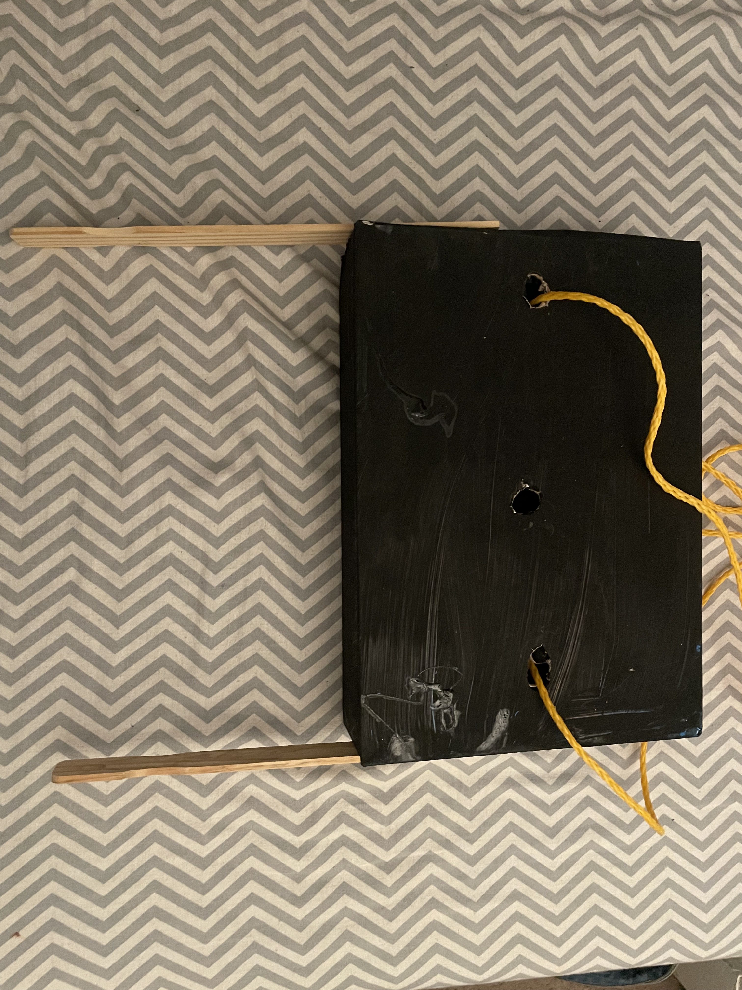

Figure 15 . Vue ¾ de la version physique du sous-système de support
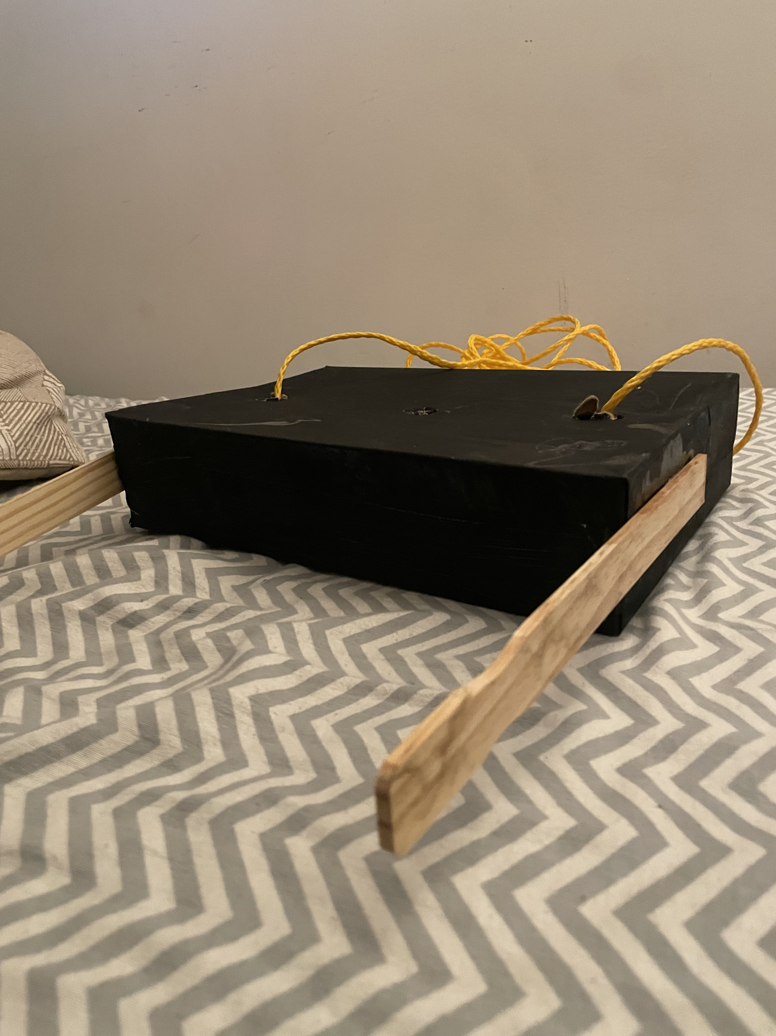
Pour le prototype du support du siège, notre conception consiste en une base, suivie de deux bras qui serviront à soutenir le siège d'enfant. Cependant, nous avons apporté des modifications à cette conception, qui seront démontrées dans nos futurs prototypes.
Nous avons ajouté deux cordes sur les côtés pour remplacer le moteur, étant donné que notre unité d'élévation n'est pas encore en place. À la place, nous avons opté pour un système de poulie. Le trou au centre se connecte à la tige centrale dans le système de base du dispositif.
Le but de ce prototype était principalement pour démontrer à notre client la manière précise dont nous avons l’intention de faire passer le siège d’auto d’un niveau inférieur à un niveau supérieur. Nous l’avons aussi conçu avec le but de nous donner une représentation visuelle de comment le système de support de siège et le système de levage vont interagir ensemble dans notre prototype final pour soulever le siège de bébé.

6.2.4 Tableau de résultats
Tableau 11. Spécifications et Performances du dispositif
Spécification cibles | Résultats théoriques précédents | Résultats théoriques mis à jour
Vitesse maximale (m/s) | 0.03 m/s | 0.03m/s
Hauteur maximal(m) | 1.15 à 1.40 m | 1.4 - 1.5 m
Masse maximale pouvant être supportée(kg) | 14.4 à 15.6 kg | 24.5 kg
Travail nécessaire(J) | N/A | 217.009J
Couple du moteur nécessaire (N.m) | N/A | 870N.m

Dans l'analyse des résultats du tableau pour ce dispositif de levage d'enfant, plusieurs points cruciaux émergent. Tout d'abord, la vitesse maximale maintenue à 0.03 m/s semble appropriée, favorisant des mouvements lents et contrôlés, alignés avec les normes de sécurité pour les dispositifs impliquant des enfants.

La hauteur maximale, dépassant légèrement la plage spécifiée avec des résultats mis à jour de 1.4 - 1.5 m, pourrait offrir une flexibilité accrue, mais il est impératif de garantir que cette élévation supplémentaire reste sécuritaire pour l'enfant.

La remarquable augmentation de la masse maximale supportée, passant de 14.4 à 15.6 kg à 24.5 kg, suggère une amélioration substantielle de la capacité de charge. Cependant, il est essentiel de maintenir la stabilité et la sécurité lors du levage d'un enfant, ce qui nécessiterait une évaluation approfondie des mécanismes de support.

L'introduction du travail nécessaire, évalué à 217.009 J, soulève des questions sur l'efficacité énergétique et la conception du mécanisme de levage. Comprendre comment cette énergie est utilisée est crucial pour garantir une utilisation efficace et sûre du dispositif.

Enfin, le couple moteur nécessaire de 870 N.m indique la force rotative requise. Il est impératif de s'assurer que le moteur est capable de fournir ce couple de manière stable, sécurisée et avec une réactivité adaptée aux mouvements requis par le dispositif.

En conclusion, bien que les résultats suggèrent des améliorations potentielles, la sécurité demeure la priorité absolue dans la conception d'un dispositif de levage d'enfant. Une évaluation approfondie de la conception, des mécanismes de sécurité, et des implications pratiques est nécessaire pour assurer la fiabilité et la sécurité du dispositif lors de son utilisation avec des enfants.
6.2.5 Prochaine rencontre de client
Lors de notre prochaine réunion avec nos clients, nous avons l'intention de leur présenter en détail notre concept de dispositif. Étant donné qu'ils n'ont pas encore eu l'occasion de le voir, nous allons expliquer comment il fonctionne, en mettant particulièrement l'accent sur le système de levage, car cela est le cœur de notre dispositif.
Nous allons également aborder l'idée d'utiliser un moteur pour faciliter le mouvement du dispositif, car cela pourrait grandement aider les parents à soulever leur enfant en toute sécurité. Nous souhaitons recueillir leurs impressions sur cette approche et savoir si cela répond à leurs besoins.
Un point crucial de notre réunion sera de discuter des préoccupations en matière de sécurité. La sécurité est notre priorité absolue, et nous voulons nous assurer que le dispositif est conçu de manière à garantir la sécurité de l'enfant. Dans l'ensemble, notre objectif est de montrer en détail notre concept, de recueillir des avis sur le système de levage, d'explorer l'idée d'un moteur et de mettre l'accent sur la sécurité.

Plan de projet
https://www.wrike.com/frontend/ganttchart/index.html?snapshotId=EKvrqGUQg4fRSJl67x5u0VciXP0SzMjo%7CIE2DSNZVHA2DELSTGIYA

En guise de conclusion, suite aux rétroactions que nous avons reçues après notre présentation par notre professeure mais aussi par les gestionnaires de projet, nous avons apporté de nouvelles améliorations et fait de nouveaux calculs pour donner naissance à notre prototype 2. Nous souhaitons tester ce prototype lors du prochain et dernier entretien avec notre cliente afin d’avoir le plus de détails possibles et de fournir le prototype le plus adéquat aux besoins de nos utilisateurs ainsi que de notre clientèle.

Autres considérations
L’objectif de cette section est d’éclaircir tous les aspects de la conception incomplets vu que l’échéance de notre projet arrive à grands pas. Dans les parties suivantes, nous nous intéresserons aux enjeux économiques en déterminant les différents coûts ainsi que leurs classifications, en réalisant une prévision économique de notre modèle d’affaires sur les trois ans à venir et, en étudiant le seuil de rentabilité de ce dernier et les hypothèses nous ayant poussées à choisir ce type de modèle d’affaires. Suite à cela, nous explorerons l’univers des propriétés intellectuelles en identifiant celles s’appliquant à notre projet puis en expliquant leur importance pour notre entreprise tout en soulignant les contraintes juridiques émergeant de ces choix.

Rapport d’économie
Liste de coûts et déclinaisons
Tableau 10 . Liste de coûts et classification
Type de coûts | Direct | Indirect
Matériaux | Les prévisions sont environ:  2 Tiges en aliminium : $16.49 (Reférence)  2 paliers: $2.12 (Reférence)  1 vis mère : $22 (Reférence)  4 roues avec freins: $3.56$ (Reférence)  Aliminium à usiner : 1.12$  Bois + MDF: $17 (Reférence)  10 ceintures : $1.59 (Reférence)  Total: environ $63.88/dispositif (non variable)  *À noter que les coût sont basés sur l’achat des matériaux en gr pour convenir à la production de masse  *À noter que le dispositif sera distribué par système de location
Main-d’œuvre |  | Salaire:  Salaire de base 17$/h  Salaire qualifié de 24$/h  5 employés qualifiés  10 employés normaux  1540 heures de travail  $446 600(semi-variable)
Frais généraux | Réparation: $20 par dispositif donc: $20 000 (1ere année)  (Variable)  Dépréciation: $20/dispositif donc $20 000 (1ere année)  (Variable) | Électricité: $1 267.20  (Semi-variable) (1ere année)  Loyer du bureau: $30 000 (invariable)  Frais postaux: $5 000 (variable) (1ere année)  Marketing: $2000  (Semi-variable) (1ere année)  Outils de fabrication: $30 000 (invariable)

Ce tableau détaille les coûts associés à la fabrication et à la vente d'un dispositif, en prenant en compte différents types de coûts tels qu'entre autres les coûts directs (matériaux) et les coûts indirects comprennent les réparations, l'électricité, le loyer et les fournitures générales. Les coûts de main-d'œuvre sont calculés sur la base d'un salaire de 17 $ par heure pour 50 employés, totalisant 884 000 $ par an. Ces chiffres servent à fournir une estimation des coûts associés à la production du dispositif à une plus grande échelle.

Compte de profits et de pertes sur 3 ans
Première année : ￼

Tableau 11 . Compte de profits et de perte de la première année
Revenu
Locations des produits ((1000/2) x 59$ x 12)  (le nombre de produits loués augmentera progressivement et une analyse mathématique donne l’approximation de la fonction comme suit) | 354 000$
Coût des produits (1000 x 63.88$) | - 63 880$
Profit brut | 290 120$
Frais d’exploitation
Électricité | 1 267.20$
Loyer | 30 000.00$
Frais postaux | 5 000.00$
Marketing | 2 000.00$
Équipement de fabrication | 30 000.00$
Salaire | 446 600.00$
Réparation | 20 000.00$
Dépréciation | 20 000.00$
Recherche | 5 000.00$
Total des frais d’exploitation | -554 872.20$
Profit d’exploitation | - 264 752.20$

Deuxième année :

Tableau 12 . Compte de profits et de perte de la deuxième année
Revenu
Locations des produits ((1000/2 + 1500) x 59$ x 12)  (le nombre de produits loués augmentera progressivement et une analyse mathématiques donne l’approximation de la fonction comme suit)  (les produits de la première année seront rconditionnés pour avoir la moitié fonctionels) | 1 416 000$
Coût des produits (1500 x 63.88$) | - 95 820$
Coût de reconditionnement des produits usagés  (1000 x 25.72$) | - 25 720$
Profit brut | 1 294 460$
Frais d’exploitation
Électricité | 1 900.80$
Loyer | 30 000.00$
Frais postaux | 12 500.00$
Marketing | 5 000.00$
Équipement de fabrication | 25 000.00$
Salaire | 446 600.00$
Réparation | 50 000.00$
Dépréciation | 50 000.00$
Recherche | 25 000.00$
Total des frais d’exploitation | - 646 000.80$
Profit d’exploitation | 644 706.34$

Troisième année :

Tableau 13 . Compte de profits et de perte de la troisième année
Revenu
Locations des produits ((2000 + 2000/2) x 59$ x 12)  (Le nombre de produits loués augmentera progressivement et une analyse mathématique donne l’approximation de la fonction comme suit)  (Les produits existant de la première et deuxième année seront reconditionnés pour avoir la moitié fonctionnelle) | 2 124 000$
Coût des produits (2000 x 63.88$) | - 127 760$
Coût de reconditionnement des produits usagés  (2000 x 25.72$) | - 51 440$
Profit brut | 1 944 800$
Frais d’exploitation
Électricité | 3 534.40$
Loyer | 30 000.00$
Frais postaux | 17 500.00$
Marketing | 7 500.00$
Équipement de fabrication | 55 000.00$
Salaire | 446 600.00$
Réparation | 90 000.00$
Dépréciation | 90 000.00$
Recherche | 55 000.00$
Total des frais d’exploitation | -795 134.40$
Profit d’exploitation | 1 149 665.60$

Nos comptes de pertes et de profits se basent sur la simple idée que les produits fabriqués seront réutilisés ce qui diminuera les coûts de fabrication annuelle. De plus, l’équipement de fabrication ne sera acheté qu’une seule fois sur trois ans, fait qui engendra l’accroissement de la dépréciation de manière annuelle. En outre, nos résultats concluant et rassurant nous permettront d’embaucher un plus grand nombre d’employés et de louer de plus grands locaux pour la fabrication ainsi que pour les bureaux.

Analyse VAN
Tableau 14: Bilan pour les 3 premières années de production

Année de production | Nombre total de dispositifs sur le marché | Profit d’exploitation | Valeur actuelle du profit d’exploitation
1ere année | 1000 | - 264 752.20$ | - 264 752.20$
2eme année | 2000 | 644 706.34$ | 586 096,67
3eme année | 3000 | 1 149 665.60$ | 950 136,86$

Pour un taux d’actualisation de 10%, la valeur annuelle du profit d’exploitation sur une période de trois années est donc égale à - 264 752.20 + 644 706.34/(1 + 0,1)¹ + 1 149 665.60/(1 + 0,1)² = 1 271 481, 33$

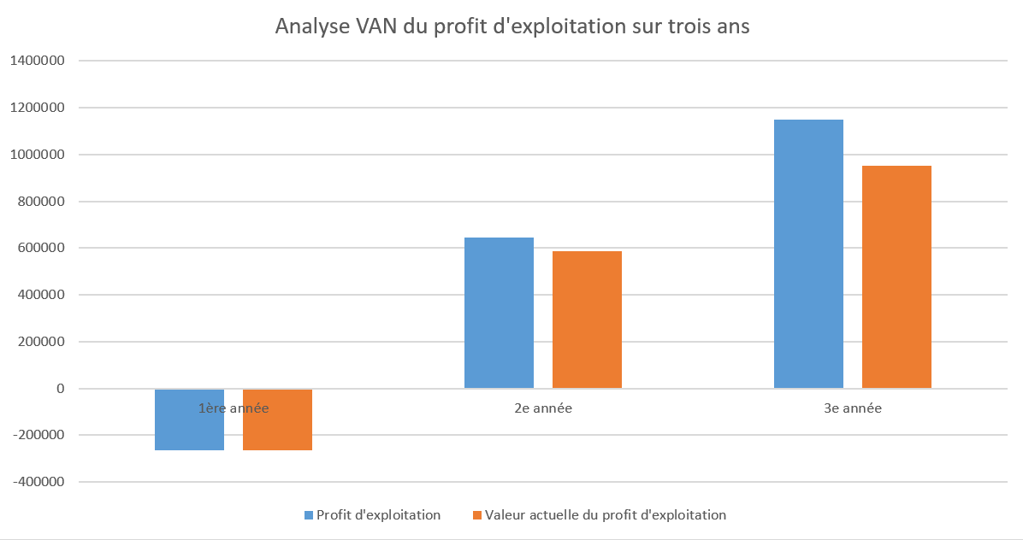

Analyse seuil de rentabilité :
En observant les profits d’exploitation annuels sur trois ans, nous nous rendons compte que ce dernier est négatif pendant la première année, il nous faut donc gagner 264 752.20$ pour que notre business commence à être rentable ce qui équivaut à gagner au moins 264 752.20$*1,1 = 291 227,42$ durant la deuxième année.
Le seuil de rentabilité se calcule donc de cette manière
(N(59 x 12 – (63,88 + 40.00))) – (1000 x 25.72$ + 600 436.50$) >= 291 227,42$
N x 604.12$ >= 917 383.92$
N >= 1 518.55
Il faut donc avoir au moins 1 519 appareils de haussement loués pendant la deuxième année, nous pouvons donc atteindre le seuil de rentabilité en produisant au total 2019 appareils en comptant les 1000 appareils de la première année, les 1019 autres appareils de la deuxième année puis les 500 appareils reconditionnés (1000/2) de la première année.
Hypothèses Détaillées
- Demande du Marché:
  - Étude Démographique :
    - Population Générale :
La population d'Ottawa est d'environ 1,488,307 personnes en 2021. Le pourcentage des personnes handicapées est de 13.7%. Le pourcentage des adultes (20-49ans) est 41%. Estimons la demande potentielle basée sur ces données démographiques. Des calculs montre qu’il y aura environ 41,799 familles ayant des déficiences physiques où visuelle.
    - Projections Démographiques :
La tendance démographique de la ville d'Ottawa est en croissance tout en favorisant des pourcentages plus importants de personnes handicapées, selon la Ville d’Ottawa.
  - Collaboration avec des Experts :
    - Professionnels de la Santé :
Collaborer avec des professionnels de la santé travaillant avec des parents handicapés nous aidera à pour mieux comprendre les besoins spécifiques de cette population et l'impact positif attendu d'un tel dispositif.
    - Associations et Groupes de Soutien :
Travailler avec des organisations locales qui soutiennent les familles handicapées pour obtenir des informations précieuses sur les besoins non comblés et les défis auxquels ils sont confrontés.
- Part de Marché:
Après analyse de la concurrence et des caractéristiques uniques du produit, nous estimons pourcentage de 5% du marché que notre entreprise peut capturer dans les trois premières années et nous visons à quadrupler cette portions dans les années qui suivent. Nous allons utiliser les médias sociaux pour créer une communauté et engager des discussions autour des défis des parents handicapés et de la valeur ajoutée de votre produit.
- Prix Unitaire:
En tenant compte des coûts de production, des prix des concurrents, et de la disposition du marché à payer, nous avons fixé un prix unitaire de location de 59$ par mois pour 16mois qui reste compétitif tout en permettant une marge bénéficiaire raisonnable.
- Coûts de Production à Ottawa:
Nous avons considéré ne pas avoir beaucoup de partenaires au début de notre entreprise. Pour cela, nous allons considérer les coûts locaux en détail pour la matière première. Nous avons estimé le coût pour la main-d'œuvre et l'espace de fabrication à Ottawa selon le marché actuel.
- Partenariats Locaux:
Nous allons explorer la possibilité de partenariats avec des organisations locales, des centres de soins de santé ou des associations de parents handicapés pour promouvoir notre produit. Ces partenariats peuvent influencer positivement notre part de marché.
- Stratégie de Marketing Localisée:
Nous allons développer une stratégie marketing spécifique à la région d'Ottawa, en tenant compte de la culture locale, des événements communautaires, et des canaux de communication préférés par la population.
- Réglementations Locales:
Nous allons familiariser avec les réglementations locales en matière de fabrication, de sécurité des produits et d'accessibilité afin de Niue assurer que le produit est conforme aux normes locales.
- Tendances Technologiques Locales:
Ottawa est une ville technologiquement avancée. Nous allons allouer des budgets pour la recherche et le développement du produit pour tenir compte des tendances technologiques locales qui pourraient influencer l'adoption du produit.
- Programmes de Soutien Gouvernemental:
Il y a des programmes gouvernementaux de soutien aux entreprises, en particulier ceux destinés aux entreprises axées sur l'accessibilité et l'inclusion. Ces programmes pourraient influencer positivement nos coûts et nos bénéfices.
En prenant compte de ces informations et en les utilisant comme base pour nos hypothèses, nous pouvons affiner notre compréhension de la demande du marché à Ottawa et ajuster notre stratégie commerciale en conséquence.

Rapport de propriétés intellectuelles
Notre prototype n’ayant pas de modèle exact dans le marché, il a été difficile de trouver des propriétés intellectuelles décrivant notre idée de projet à la perfection. Néanmoins, nous pouvons trouver des propriétés intellectuelles représentant une partie de notre dispositif dans différentes bases de données.
- La propriété intellectuelle US20200290489 https://www.freepatentsonline.com/20200290489.pdf
Cette propriété intellectuelle représente un siège d’enfants qui pourrait correspondre au type de siège compatible avec notre dispositif. Nous avons pensé à utiliser un accrochage universel afin que chaque siège que possède le parent puisse être accroché à notre haussement d’enfants. Un des modèles de siège ressemblerait à celui-ci.

Figure 16 . Dessin d'un siège modèle pour enfant en bas-âge
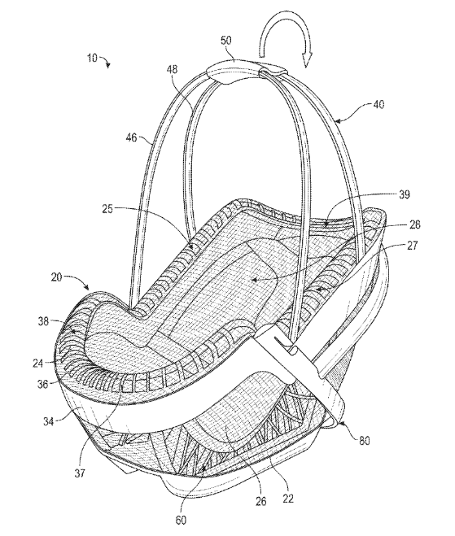

- La propriété intellectuelle 89554936
https://www.ic.gc.ca/app/opiccipo/id/mngMg.do?appNm=211011&ext=0&lang=fra&sz=1&ordNum=1&rttn=0&imgBrnd=Application

Figure 17 . Dessin du mécanisme de sécurité pour un siège modèle pour enfant en bas-âge
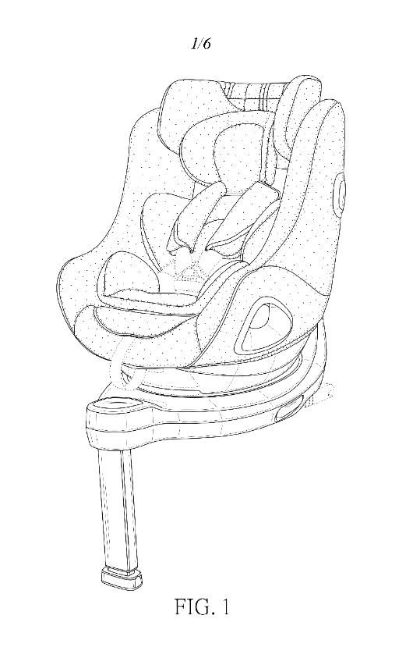

Le système de sécurité que dispose ce siège représente parfaitement les normes de sécurité exigées pour notre prototype. En effet, les enfants en bas-âge sont très fragiles et leur sécurité est le centre de notre conception. Un siège doit donc respecter certaines normes de sécurité comme le fait d'être assez confortable pour le bien-être de l’enfant et d’être correctement attaché au niveau du haut du corps. Ce mécanisme de sécurité est donc une représentation parfaite de la sécurité requise pour le siège.

- La propriété intellectuelle 1113962
https://www.ic.gc.ca/app/opic-cipo/cpyrghts/dtls.do?fileNum=1113962&type=1&lang=fra
Nous pensons à une marque pour notre dispositif, il serait donc intéressant de rechercher dans les bases de données pour trouver un nom de marque intéressant et propice à notre haussement. En ayant fait des recherches avec plusieurs mots clés comme “Child”, “Lift”, “Safety”. Au final, sachant que notre préoccupation principale est la sécurité et que le nom de marque du client est “Through The Looking Glass”, le nom du modèle pourrait être “Aiming for safety”.

- La propriété intellectuelle US6430761B1
https://patents.google.com/patent/US6430761B1/en

Figure 18 . Dessin d’une partie du système d’élévation et de support du siège
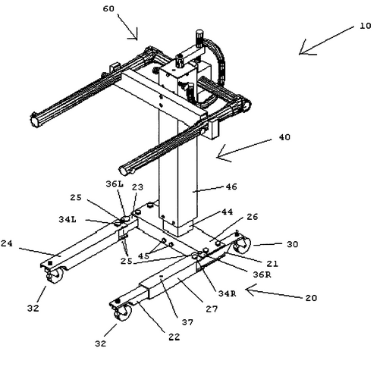

Le système d’élévation et de support que nous avons conçu est très semblable à celui-ci. C’est un système ingénieux possédant des roues facilitant la mobilité pour nos parents, et de deux tiges horizontales faites pour poser le siège. Nous avons mis en place le même modèle mais avec une utilité différente. Cependant, bien que l’utilité de cette propriété intellectuelle diffère de la nôtre, l’objectif initial est le même. L’objectif de cette propriété intellectuelle est de ranger une chaise roulante, et notre objectif est d’utiliser ce modèle pour permettre la stabilité et pour permettre le levage du siège.

Figure 19 . Modélisation complète du système de levage et de support
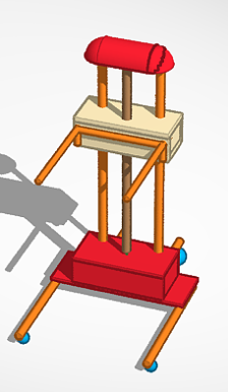
Figure 20 . Dessin du fonctionnement du mécanisme de la propriété intellectuelle
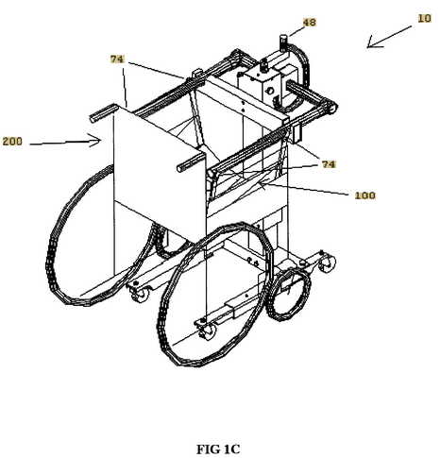

En ajoutant d’autres parties à notre dispositif en plus de cette partie, nous obtenons notre système d’élévation et de support.

Ces propriétés intellectuelles possèdent une importance monstre. En effet, ces propriétés intellectuelles procurent une protection légale, la protection légale de l’innovation. Cette protection permet de préserver nos idées innovatrices et recherchées et empêche la concurrence d’ôter l’unicité de notre conception. De plus, ces propriétés intellectuelles nous permettent de nous différencier sur le marché. De nombreux haussements sont disponibles sur le marché, donc se procurer ces propriétés intellectuelles donne une force à notre marque et instaure un climat de confiance pour notre clientèle. Les propriétés intellectuelles sont aussi importantes financièrement. Il est possible de gagner de rendre nos propriétés intellectuelles lucratives à partir des contrats de licences.
Néanmoins, des contraintes significatives se présentent dans le processus d'établissement légal des propriétés intellectuelles, impliquant des considérations financières et temporelles. Le coût associé au dépôt et à la revendication de la propriété intellectuelle est une première contrainte majeure. Allouer des ressources financières spécifiques à cette fin est impératif, car la protection légale représente un investissement crucial pour préserver l'unicité de notre conception.
Il est essentiel de trouver le moment opportun pour déposer nos demandes, car divulguer l'invention avant le dépôt pourrait compromettre la protection. De plus, la question du renouvellement ajoute une dimension temporelle, car certaines propriétés intellectuelles ont des périodes de validité limitées. Cela nécessite une gestion proactive pour assurer la continuité de la protection au fil du temps.
Une contrainte juridique plus délicate réside dans la complexité de la gestion de la propriété intellectuelle à l'échelle internationale. Pour garantir une protection complète, il serait nécessaire de naviguer dans les lois de propriété intellectuelle de chaque pays, ce qui ajoute une couche de complexité supplémentaire au processus. De plus, le risque de contestations pouvant conduire à des litiges doit être pris en compte. Il est impératif que nous soyons suffisamment confiants et préparés pour défendre vigoureusement nos droits devant la justice, en anticipant les éventuelles contestations.

Plan de projet
https://www.wrike.com/frontend/ganttchart/index.html?snapshotId=pRqzdDAdnCPKPpU3UxgYwyPrOBmHZHEt%7CIE2DSNZVHA2DELSTGIYA

En conclusion, nous avons examiné en détail les coûts liés à la fabrication et à la vente de notre dispositif, en prenant en compte les coûts directs, indirects ainsi que les dépenses de main-d'œuvre. Cela nous donne une vision claire de ce qu'implique la production à grande échelle de notre dispositif.
En abordant la propriété intellectuelle, nous avons exploré des brevets liés à notre projet, tels que ceux concernant les sièges pour enfants, les mécanismes de sécurité et les systèmes de support. Ces brevets agissent comme des boucliers légaux, assurant que notre conception se démarque et inspire confiance chez les clients. Bien sûr, tout n'est pas toujours facile, et il y a des défis, comme les coûts financiers et temporels pour faire une demande de brevet et maintenir ces derniers. Néanmoins, l'essentiel est d'investir dans cette protection pour préserver notre innovation et se tailler une place solide sur le marché.

Présentation pour la Journée du design et évaluation du prototype final
Écrivez votre texte de présentation de la Journée du design et planifiez votre démo de prototype.

Vidéo et manuel d’utilisation

Vidéo de 3 mins
Ajouter un lien au vidéo.

Manuel d’utilisation
Voir gabarit séparé pour le manuel d’utilisation.

Conclusions
Tout le long de ces quatre mois de collaboration, nous avons appris de nouvelles techniques quant à la conception, tant au niveau abstrait qu’au niveau physique et tangible. Nos sources de formation principales nous ont conditionnées à considérer les aspects financiers, environnementaux et sociaux de nos projets. De plus, le processus de conception nous a entrainés à penser autrement et à user de notre créativité face aux différentes contraintes auxquelles nous avons été confrontés. Les révisions répétées de nos clients et de nos enseignants nous ont aussi appris à incorporer les retours des clients dans notre projet et ont développé notre capacité de repartir à zéro lorsque nous nous étions aventurés sur le mauvais chemin. En outre, le travail en équipe nous a aussi permis d’éclaircir les zones d’ombres sur nos capacités, nos forces et nos faiblesses, nos tempéraments ainsi que nos affinités lors de la réalisation du projet.
Enfin, outre le niveau humain, nous avons démontré que concevoir un produit en ayant à l’esprit son accessibilité au plus grand nombre possible est aisé. Il serait même judicieux de procéder de cette manière dans tous les cas puisque ce processus de création favorise l’insertion des individus ostracisés et parvient à faciliter le quotidien d’individus autre que les personnes à capacités différentes.

Bibliographie
  - Bumbo Multi-Seat
  - Ingenuity Baby Base
  - LivingBASICS 3-in-1 Baby High Base
  - Peg Perego Siesta High Chair
  - UPPAbaby Cruz V2 Baby Stroller
  - Hauck Beta Plus
  - Transfer lift portable patient lifter hoist commode chair for elderly
  - Universal Patient Care Handling Assist Hoist Lift Slings With Head Support for Elderly for Toileting
  - https://en.wikipedia.org/wiki/Ottawa?wprov=sfla1
  - https://ottawa.ca/en/living-ottawa/laws-licences-and-permits/laws#section-15fda5df-4dc2-4129-b3df-f2d8e4f01ece
  - https://www.ottawainsights.ca/themes/general-demographics/
  - https://ottawa.ca/fr/vivre-ottawa/statistiques-et-donnees-demographiques/projections-de-croissance-pour-ottawa-2018-2046#section-26e79cf6-0a3c-4ab0-92fe-6a0c44150b93
  - https://www.canada.ca/fr/services/entreprises/subventions.html

